

**ADMINISTRACIÓN Y DIRECCIÓN DE PROYECTOS**

**“DISEÑO, SUMINISTRO E INSTALACION DE DOMOS GEODESICOS Y REEMPLAZO DE IMPERMIABILIZACION DEL DIQUE DE TANQUES 51 Y 52 – REFINERIA CONCHAN PETROPERU”**

**TRABAJO GRUPAL – GESTIÓN DE COSTOS**

**INTEGRANTES:**

LUIS ALMANDOZ HIJAR

CARLOS A. CASTAÑEDA OKAMURA

ROCÍO MEJÍA DELGADO

GUILLERMO OTOYA BAZÁN

MARCO A. PIZARRO RAMÍREZ

**SETIEMBRE – 2018**

**Contenido**

1. Descripción del Proyecto 3

2. Acta de Constitución del Proyecto 4

3. Línea Base del Alcance 11

A. Enunciado del Alcance 11

B. EDT 11

C. Diccionario de la EDT 26

4. Cronograma del Proyecto 68

5. Plan de Gestión de Costos del Proyecto 69

6. Estimaciones de Costos de las Actividades 73

7. Base de las Estimaciones 74

8. Línea Base de Costos 82

9. Conclusiones 85

# 

# Descripción del Proyecto

El proyecto se ubica en la zona norte de Refinería Conchán, en la Antigua Panamericana Sur, km 26.5, Distrito de Lurín, el alcance del Servicio incluye todas las actividades requeridas para diseñar, suministrar e instalar los techos domo en los tanques T-51 y T-52; incluyendo la obra falsa, los equipos para las maniobras de izaje, la modificación de los componentes existentes como: escaleras helicoidales, escaleras pivotantes, escaleras de gato, pasarelas, plataformas, tubos de calma, postes anti giratorios, vigas de rigidez, ángulos superiores e instrumentos y equipos. Asimismo, el alcance del Servicio incluye todas las actividades requeridas para impermeabilizar el área estanca de los tanques T-51 y T-52; incluyendo los trabajos de movimiento de tierras (Corte, excavación, rellenos y eliminación de material), el suministro y la instalación de geotextil y geomembrana, la construcción de las canaletas, buzones y sistema de evacuación de drenaje pluvial y las adecuaciones requeridas en los soportes de tuberías, bases de escaleras de acceso y otras estructuras de concreto armado existentes.

El plazo de ejecución estimado para el Servicio es de 180 días calendarios, y con un presupuesto estimado de 4,760,641.72 inc. IGV

La planificación del cronograma se realiza en base a la guía de PMBOK - Gestión del Cronograma, a través de la planificación, definición de actividades, secuenciación de las actividades, estimación de la duraciones de las actividades, desarrollo del cronograma y su posterior monitoreo y control; contemplando además las restricciones y riesgos asociados a las actividades; dentro del presente trabajo se contempla: Entradas, Herramientas/Técnicas y Salidas de cada uno de los procesos de la gestión del cronograma del proyecto.

# Acta de Constitución del Proyecto

|  |  |  |  |  |  |  |
| --- | --- | --- | --- | --- | --- | --- |
| **ACTA DE CONSTITUCIÓN DEL PROYECTO**  **versión 1.0** | | | | | | |
| PROYECTO | | DISEÑO, SUMINISTRO E INSTALACION DE DOMOS GEODESICOS Y REEMPLAZO DE IMPERMIABILIZACION DEL DIQUE DE TANQUES 51 Y 52 – REFINERIA CONCHAN PETROPERU | | | | |
| PATROCINADOR | | GERENTE GENERAL CIME INGENIEROS S.R.L. | | | | |
| PREPARADO POR: | | FREDDY ALEJOS VELA | FECHA | 09 | 11 | 17 |
| REVISADO POR: | | WILBERTO SOTO CASTRO | FECHA | 09 | 11 | 17 |
| APROBADO POR: | | OTMAR SOTO CASTRO | FECHA | 09 | 11 | 17 |
|  | | | | | | |
| REVISIÓN  (Correlativo) | DESCRIPCIÓN (REALIZADA POR)  (Motivo de la revisión y entre paréntesis quien la realizó) | | | FECHA  (de la revisión) | | |
| 01 | Versión original | | | 09 | 11 | 17 |

|  |
| --- |
| **BREVE DESCRIPCIÓN DEL PRODUCTO O SERVICIO DEL PROYECTO**  (Características, funcionalidades, soporte entre otros) |
| El proyecto consiste en el suministro e instalación de dos techos domos geodésicos de aluminio para los tanques 51 y 52 ubicados en la refinería de Conchán Petroperú, esto con el fin de disminuir las pérdidas de combustible volátil del 25% al 5%. Además, se reemplazará la impermeabilización actual de la base de aislamiento que contiene a los tanques para el cumplimiento de la normativa DS 043-2007-EM del Ministerio de Energía y Minas, con el fin de aislar los derrames de combustible. Este proyecto tiene como fecha límite de entrega: Junio de 2018. |

|  |  |
| --- | --- |
| **ALINEAMIENTO DEL PROYECTO** | |
| 1. OBJETIVOS ESTRATÉGICOS DE LA ORGANIZACIÓN   (A qué objetivo estratégico se alinea el proyecto) | 1. PROPÓSITO DEL PROYECTO   (Beneficios que tendrá la organización una vez que el producto del proyecto esté operativo o sea entregado) |
| Aumentar el nivel de satisfacción de nuestros clientes y el prestigio de la empresa en un 10% con respecto al año anterior. | El proyecto contribuirá al posicionamiento de la empresa como un proveedor clave de servicios de construcción en el rubro de hidrocarburos. |
| Aumentar nuestras ganancias en 2% en relación con el año anterior. | El proyecto contribuirá en un 3% al objetivo de ventas anual. |
| 1. **OBJETIVOS DEL PROYECTO**   (Principalmente en términos de costo, tiempo, alcance, calidad) | |
| Cumplir con el alcance del proyecto definido en el expediente técnico COM-0002-2017  Cumplir con la fecha de puesta del proyecto que es 180 días calendario.  Cumplir con el presupuesto del proyecto que asciende a: S/ 2’944,046.78.  Cumplir con los estándares de seguridad del cliente para la ejecución del proyecto.  Cumplir con las normativas del API 650, bajo las cuales se entregará el proyecto. | |
| 1. **CRITERIOS DE ÉXITO DEL PROYECTO**   (Componentes o características que deben cumplirse en el proyecto para considerarlo exitoso) | |
| Las pérdidas de combustible volátil disminuyen del 25% al 5%.  Se protegerá al combustible almacenado de los eventos pirotécnicos de las festividades de la zona.  El proyecto deberá tener firmado el contrato el día 05/11/17 para que el proyecto empiece en diciembre de 2017.  El presupuesto del proyecto no deberá exceder del monto de S/ 2’944,046.78.  El cronograma de importación de los domos deberá iniciar con 14 semanas de anticipación con relación a la fecha programada de instalación como hito importante.  La ingeniería de detalle de obra civil deberá estar aprobada el 26 de diciembre de 2017 para iniciar los trabajos civiles correspondientes.  La ingeniería de detalle de la parte mecánica deberá estar aprobada el 20 de febrero de 2018.  La entrega del tanque fuera de funcionamiento para inicio de instalación de domos deberá ser 30 días antes de la llegada de los domos, para trabajos de adecuación. | |
| 1. **REQUISITOS DE ALTO NIVEL**   (Condiciones o características que deben cumplirse para satisfacer lo solicitado al proyecto) | |
| |  |  | | --- | --- | | **DECLARACION** | **CRITERIO DE ACEPTACION** | | Disminuir las pérdidas de combustible volátil del 25% al 5%. | Cumplimiento de las bases integradas de licitación ET IDT-FEED-118-M-HD-001 REV.0 25.04.2017. | | Proteger al combustible almacenado de los eventos pirotécnicos de las festividades de la zona. | Cumplimiento de la especificación técnica IDT- ET-118-M-ET-001 REV.0 25.04.2017. | | El diseño, fabricación y la instalación de los Techos Domos debe cumplir con normas internacionales que garanticen su fiabilidad. | Cumplimiento de las bases ET IDT-FEED-118-M-HD-001-REV.0 25.04.2017 y normas API 650 13 ed. 2015 y AWS D1.1 23rd ed. 2015. | | La impermeabilización del cubeto debe ser hecha de acuerdo con la especificación técnica de las bases e Ingeniería Básica Extendida. | Cumplimiento de la especificación técnica IDT- ET-118-C-ET-005-REV.0 25-04-2017. | | La ejecución de las labores debe considerar los riesgos asociados a la zona de trabajo (zona de combustibles). | Cumplimiento con el reglamento D.S. N° 043-2007-EM: Reglamento de Seguridad para las Actividades de Hidrocarburos | | Cumplir con las normativas y parámetros de diseño y construcción civil. | Compatibilización con Alcances Técnicos, RNE y bases en la cláusula décima cuarta: Normas Básicas de Seguridad. | | |

|  |  |  |  |
| --- | --- | --- | --- |
| **EXTENSIÓN Y ALCANCE DEL PROYECTO** | | | |
| 1. **FASES DEL PROYECTO**   (Agrupamiento lógico de actividades relacionadas que usualmente culminan elaborando un entregable principal, que requiere su aprobación para iniciar la siguiente Fase) | | 1. **PRINCIPALES ENTREGABLES**   (Un único y verificable producto, resultado o capacidad de realizar un servicio que debe ser elaborado para completar un proceso, una fase o un proyecto) | |
| Dirección del Proyecto | | Plan de Dirección del Proyecto, Líneas Base | |
| Ingeniería de Detalle | | Diseños por especialidad. | |
| Procura | | Suministro de Techos Domos | |
| Suministro de Cámara de Espuma y Aspersores | |
| Suministro de Geomembrana y Geotextil | |
| Construcción | | Impermeabilización del cubeto de los tanques. | |
| Sistema de Drenaje pluvial. | |
| Adecuación de la Plataforma Perimetral y de los Anillos Superiores de los Tanques. | |
| Adecuación del Sistema Contraincendios. | |
| Instalación de los Techos Domos. | |
| Pre-Comisionamiento y Comisionamiento | | Pre-comisionamiento de los sistemas. | |
| Comisionamiento de los sistemas. | |
| 1. **INTERESADOS CLAVE**   (Persona u organización que está activamente participando en el proyecto o cuyos intereses pueden ser afectados positiva o negativamente por le ejecución del proyecto o por el producto que elabora) | | | |
| PETROPERU S.A.  G.G. PETROPERU S.A.  G.PROYECTO PETROPERU S.A.  G.OPERACIONES PETROPERU S.A.  JEFE DE ÁREA MANT. PETROPERU S.A.  G. SSOMA PETROPERU S.A.  MINISTERIO DE ENERGÍA Y MINAS  CIME INGENIERIOS S.R.L.  G.G. CIME INGENIERIOS S.R.L.  G. TEC. COMERCIAL CIME INGENIERIOS S.R.L.  G. OPERACIONES. CIME INGENIERIOS S.R.L.  G.PROYECTOS. CIME INGENIERIOS S.R.L.  RESIDENTE DE OBRA CIME INGENIEROS S.R.L.  JEFE DE SIG CIME INGENIEROS S.R.L.  AREAS DE APOYO CIME INGENIEROS S.R.L.  ADUANAS  SUNAT  POLICÍA  PACIFIC FREYGHT PERU SAC  HMT LLC  PROVEEDOR UNICON  PROVEEDOR ACEROS AREQUIPA  PROVEEDOR HMT LL  PROVEEDOR ULMA | | | |
| 1. **RIESGOS DE ALTO NIVEL**   (Evento o condición incierta que, si ocurriese, tiene un efecto positivo o negativo sobre los objetivos del proyecto) | | | |
| * El desarrollo de la ingeniería de detalle podría no estar preparada para la fecha solicitada, ya que su elaboración se está tercerizando. * El suministro de materiales del mercado nacional, tales como la geomembrana y geotextil y el tiempo de importación de los domos geodésicos, cámara de espumas y aspersores podría exceder los tiempos y holguras designados en la planificación inicial, por demoras del proveedor, del embarcador o de desaduanaje. * Se depende de la entrega de los tanques por parte de Petroperú S.A. en condiciones de vacío para su adecuación. Proyectos paralelos de Petroperú podrían retrasar esta entrega. * Ambiente político inestable de Perú podría detener o retrasar la aprobación de entregables dentro de la empresa estatal Petroperú S.A. * Alta rotación en el equipo de Petroperú S.A. * Petroperú S.A. está expandiendo su capacidad de almacenaje de combustible mediante la construcción, adecuación y mantenimiento de tanques adicionales, lo cual es una oportunidad de trabajo para Cime Ingenieros S.R.L. | | | |
| 1. **HITOS PRINCIPALES DEL PROYECTO**   (Evento mediante el cual se aprueba un entregable significativo del proyecto POR UNA AUTORIDAD, debe tener una fecha) | | | |
| |  |  |  | | --- | --- | --- | | DECLARACION | AUTORIDAD | FECHA | | Contrato firmado por ambas partes | Sub-Gerente de Compras y Contrataciones de Petroperú S.A.  Gerente General de Cime Ingenieros S.R.L. | 07/11/17 | | Acta de Constitución aprobada | Gerente General de Cime Ingenieros S.R.L. | 09/11/17 | | Diseños aprobados por especialidad  Civil  Metalmecánica | Project Manager Petroperú S.A. | 26/12/17  20/02/18 | | Validación de certificados de garantía de las importaciones. | Jefe de Logística Cime Ingeniero S.R.L. | 27/02/18 | | Aprobación de la entrega de terreno. | Project Manager Petroperú S.A. | 26/12/17 | | Aprobación de la entrega de los tanques para trabajos mecánicos | Residente de obra Petroperú S.A. | 01/03/18 | | Fin y aprobación de la adecuación de los tanques. | Residente de obra Petroperú S.A. | 04/04/18 | | Fin y aprobación del sistema contraincendios de los tanques. | Residente de obra Petroperú S.A. | 18/04/18 | | Fin y aprobación de la instalación de los domos en los tanques. | Residente de obra Petroperú S.A. | 19/06/18 | | Fin y aprobación de impermeabilización de las cubetos | Residente de obra Petroperú S.A. | 10/05/18 | | Fin y aprobación de adecuación del sistema de drenaje | Residente de obra Petroperú S.A. | 22/06/18 | | Entrega y aprobación acta de cierre de proyecto. | Project Manager Petroperú S.A.  Gerente de Proyectos e Ingeniería Petroperú S.A.  Gerente General de Cime Ingenieros S.R.L. | 25/06/18 | | | | |
| 1. **PRESUPUESTO DEL PROYECTO**   (Entregables importantes del proyecto y su costo) | | | |
| |  |  | | --- | --- | | AGREEMENT FIRMADOS | MONTO EN SOLES | | Ingeniería | S/ 178,080.00 | | Construcción | S/ 2’765,966.78 | |  | **S/ 2’944,046.78** | | | | |
| 1. **REQUERIMIENTOS DE APROBACIÓN DEL PROYECTO**   (Quién evalúa los FCE, decide el éxito del proyecto y quien cierra el proyecto) | | | |
| Criterios de éxito  (Ver punto 4) | Evaluador | | Firma el Cierre del Proyecto |
| El proyecto deberá tener firmado el contrato el día 26 para que el proyecto empiece el día 26 de diciembre de 2017. | Otmar Soto Castro, GG Cime Ingenieros S.R.L. | | Gerente General Cime Ingenieros S.R.L. |
| El presupuesto del proyecto no deberá exceder del monto de S/ 2’944,046.78. | Carlos Suarez  Jefatura del Área de Ingeniería y Presupuestos Cime Ingenieros S.R.L. | |
| El cronograma de importación de los domos deberá iniciar con 14 semanas de anticipación con relación a la fecha programada de instalación como hito importante. | Samy Lazo  Jefe del Área de Logística Cime Ingenieros S.R.L. | |
| La ingeniería de detalle de las obras civiles deberá estar aprobada el 26 de diciembre de 2017 para iniciar los trabajos civiles correspondientes. | Carlos Suarez  Jefatura del Área de Ingeniería y Presupuestos Cime Ingenieros S.R.L. | |
| La ingeniería de detalle de la parte mecánica deberá estar aprobada el 20 de febrero de 2018. | Carlos Suarez  Jefatura del Área de Ingeniería y Presupuestos Cime Ingenieros S.R.L. | |
| La entrega del tanque fuera de funcionamiento para inicio de instalación de domos deberá ser un mes antes de la llegada de los domos, para trabajos de adecuación. | Alejandro Maguiña  Residente de Obra  Cime Ingenieros S.R.L. | |
| 1. **GERENTE DE PROYECTO ASIGNADO AL PROYECTO**   (Nombres apellidos y cargo de la persona asignada como gerente del proyecto) | | | |
| Wilberto Soto Castro, Director de Portafolios Cime Ingenieros S.R.L. | | | |
| 1. **AUTORIDAD ASIGNADA**   (Autoridad asignada al gerente del proyecto para el uso de recursos) | | | |
| * Disponibilidad total de recursos financieros al 100% previa aprobación de la Gerencia General de Cime Ingenieros S.R.L. * Negociar directamente el contrato y alcance del servicio con el cliente. | | | |

# 

# Línea Base del Alcance

## Enunciado del Alcance

## 

|  |  |
| --- | --- |
| **ENUNCIADO DEL ALCANCE**  **versión 1.0** | |
| **PROYECTO:** | DISEÑO, SUMINISTRO E INSTALACION DE DOMOS GEODESICOS Y REEMPLAZO DE IMPERMIABILIZACION DEL DIQUE DE TANQUES 51 Y 52 – REFINERIA CONCHAN PETROPERU |
| **PREPARADO POR:** | WILBERTO SOTO CASTRO |
| **FECHA:** | 11/11/17 |
| **Descripción del producto:** | El proyecto consistirá en el diseño, suministro e instalación de dos (2) techos domos geodésicos, así como la impermeabilización de los cubetos de los tanques N° 51 y 52. Tendrá como producto entregado:  **Parte Mecánica**   * Techos domos geodésicos de aluminio instalados cada uno sobre los tanques N°51 y 52. * Modificación de las escaleras helicoidales que dan acceso a las pasarelas superiores y a las escaleras pivotantes. * Reforzamiento de los anillos perimetrales superiores, que también son usados como pasarelas superiores. * Modificación de las plataformas superiores que dan acceso a los instrumentos de medición automática de nivel y temperatura. * Modificación de las plataformas superiores que dan acceso a las escaleras pivotantes y a los tubos aquietadores para medición manual de nivel y toma de muestras, que a su vez sirven como postes antigiratorios. * Modificación de los dispositivos de medición de nivel tipo regleta y los dispositivos de puesta a tierra retráctiles de los techos flotantes internos. * Montaje de nuevas cámaras de espuma y desmontaje de las existentes. * Reemplazo de los aspersores de agua para enfriamiento de los cilindros de los tanques. * Reubicación de los interruptores de nivel alto-alto y alto.   **Parte Civil**   * Impermeabilización del área estanca (cubeto de tanques) con material geotextil y geomembrana. * Sistema de drenaje pluvial (canal y buzón de concreto, y sistema de evacuación de drenaje). * Adecuación de las bases de escaleras de acceso y otras estructuras existentes de concreto armado en el área del cubeto de los tanques. |
| **Los criterios de aceptación del producto:** | Los criterios de aceptación del producto serán el cumplimiento de las normas mencionadas en las Bases Integradas de LicitaciónCOM-0002-2017-OPC/PETROPERÚ yde los documentos del Expediente Técnico de Ingeniería Básica Extendida.  Para la Parte Mecánica:   * NFPA 24 Standard for the Installation of Private Fire Service Mains and Their Appurtenances. * NFPA 30: Code for Flammable and Combustible Liquids, 2008 Edition. * NFPA 70 National Electrical Code. * API Standard 650: Welded Tanks for Oil Storage, 12TH Edition * ASME B31.3 Process Piping. * SI3-22-33.- PINTURA INDUSTRIAL CÓDIGO DE COLORES PARA EL PINTADO DE LAS INSTALACIONES DE PETROPERÚ. * SI3-22-38.- PINTURA INDUSTRIAL PINTADO EXTERIOR SISTEMA EPOXY AMINA – POLIURETANO 3 CAPAS. * IDT-ET-118-M-ET-001 REV.0 Especificación Técnica INSTALACIÓN DE TECHO DOMO DE ALUMINIO. * IDT-FEED-118-M-HD-001REV. 0 Hoja de Datos de Techos domo para tanques T-51 y T-52. * IDT-FEED-118-M-HD-002REV. 0 Hoja de Datos de Cámaras de Espuma. * IDT-FEED-118-M-HD-003 REV. 0 Hoja de Datos de Aspersores.   Para la Parte Civil:   * GS-1700 Design and construction of civil engineering works and steel structures. * Reglamento Nacional de Edificaciones. * ACI 318: Building Code Requirements for Structural Concrete. * CE&A-1321-D-C-HD-002 Características Técnicas de Geomembrana HDPE. * CE&A-1321-D-C-HD-003 Características Técnicas del Geotextil Tejido. * IDT-ET-118-C-ET-001 REV.0 Especificación Técnica de Movimiento de Tierras. * IDT-ET-118-C-ET-002REV.0 Especificación Técnica de Excavación de Suelos. * IDT-ET-118-C-ET-003 REV.0 Especificación Técnica de Relleno y Compactación de Suelos. * IDT-ET-118-C-ET-004REV.0 Especificación Técnica de Estructuras de Concreto. * IDT-ET-118-C-ET-005REV.0 Especificación Técnica Impermeabilización de Cubeto de Tanques. |
| **Entregables del Proyecto:** | Una lista de entregables a nivel de resumen que será recibida por el cliente, que deben estar terminados y cumplir a satisfacción los requerimientos que indiquen la terminación del proyecto |
| Entregable 1.1  Acta de Constitución | Documento que autoriza formalmente el inicio del proyecto, documenta los requisitos a alto nivel, identifica los riesgos de alto nivel y otorga al gerente de proyectos la autoridad para asignar los recursos de la organización. Alinea los objetivos estratégicos de la organización al propósito del proyecto de tal forma que los factores críticos de éxito se puedan definir. Además, de proporcionar información del alcance general del presupuesto del proyecto, hitos y principales riesgos. |
| Entregable 1.2.1  Plan de Gestión del Alcance | Documento que describe como será desarrollado, definido, monitoreado, controlado y validado el alcance del proyecto. |
| Entregable 1.2.2  Plan de Gestión de Requisitos | Documento que describe como se analizarán, documentarán y gestionarán los requisitos del proyecto y del producto. |
| Entregable 1.2.3  Plan de Gestión del Cronograma | Documento que establece los criterios y las actividades a desarrollar, monitorear y controlar en el proyecto. |
| Entregable 1.2.4  Plan de Gestión de Costos | Documento que describe como se planificarán, estructuran y controlarán los costos. |
| Entregable 1.2.5  Plan de Gestión de Calidad | Documentos que describe como se planificará y gestionará la calidad del producto. |
| Entregable 1.2.6  Plan de Gestión de Recursos | Documento que describe como se planificará, adquirirá, dirigirá y controlará los recursos del proyecto. |
| Entregable 1.2.7  Plan de Gestión de Comunicaciones | Documento que describe como se planificará, gestionarán y gestionarán las comunicaciones entre los interesados y miembros del equipo dentro del proyecto. |
| Entregable 1.2.8  Plan de Gestión de Riesgos | Documento que definirá como se identificarán, clasificarán y controlarán los riesgos identificados durante el proyecto. |
| Entregable 1.2.9  Plan de Gestión de Adquisiciones | Documento que definirá como se realizarán las adquisiciones para el proyecto. |
| Entregable 1.2.10  Plan de Gestión de Interesados | Documento que describe como se identificarán y gestionarán a los interesados del proyecto. |
| Entregable 1.3  Cierre del Proyecto | Acta de cierre del proyecto firmada por el Director del Proyecto de Cime Ingenieros S.R.L. y el Director de Proyectos de Petroperú S.A. o su representante autorizado. A través de este documento se da constancia de aprobación de todos los entregables y de los cumplimientos de los criterios de aprobación del proyecto.  Incluye la elaboración de un informe final para el patrocinador del proyecto, en el cual se muestre un resumen de cómo el resultado final alcanzó las necesidades de negocio identificadas en el plan de negocio. Además contendrá un resumen de los riesgos o incidentes encontrados en el proyecto y cómo fueron abordados. |
| Entregable 2.1  Diseño de Techo Domo | Elaboración de la Ingeniería de Detalle para los techos domos geodésicos. Memoria de cálculo estructural y planos de detalle del techo domo, estructuras y accesorios (del fabricante), procedimientos o guías de instalación. También comprende la actualización de la hoja de datos del techo domo, en compatibilización con proveedor y/o fabricante final. |
| Entregable 2.2  Verificación de Redondez y Verticalidad | Verificación de la verticalidad de los tanques y sus elementos verticales. Asimismo, verificación de la redondez de los tanques. |
| Entregable 2.3  Diseño Civil | Elaboración de la Ingeniería de Detalle de la Parte Civil para el proyecto. La ingeniería por desarrollar comprende la verificación y/o elaboración y/o actualización de los cálculos, planos y documentos de ingeniería básica y el expediente, así mismo complementar los que fueran necesarios. Los entregables de Diseño Civil serán los siguientes:   * Verificación de las estructuras e interferencias en cubeto de tanques. * Revisión y selección final de Geosintéticos (Geomembrana y Geotextil), para Impermeabilización de Cubetos. * Selección de Material Propio: Ubicación de zona de extracción de arena fina de Refinería. * Revisión y Actualización de planos generales de los cubetos de tanque T-51 y T-52 (Topografía, Planta del proyecto, Perfiles Longitudinales y Secciones transversales). * Revisión, Actualización y Elaboración de Planos de detalle de construcción y adecuaciones en cubeto de tanques. * Diseño de carpeta asfáltica en muro perimetrales. * Revisión, Actualización y/o Elaboración de Especificaciones Técnicas y Procedimientos de Construcción o Instalación.   De la misma forma, se incluyen los trabajos de replanteo topográfico en la zona del cubeto, para los trabajos civiles, donde se deberán ubicar e identificar todas las estructuras e interferencias que hubiera para los trabajos de impermeabilización del cubeto de tanques (área estanca), drenaje pluvial y las adecuaciones proyectadas. |
| Entregable 2.4  Diseño Metalmecánico de los Tanques | Elaboración de la Ingeniería de Detalle de la Parte Metalmecánica para el proyecto. La ingeniería por desarrollar comprende la verificación y/o elaboración y/o actualización de los cálculos, planos y documentos de ingeniería básica y el expediente, así mismo complementar los que fueran necesarios. Los entregables de Ingeniería de detalle serán los siguientes:   * Verificación de la cantidad y dimensiones de accesorios en tanque. * Verificación de los niveles de operación. En base al estándar API / ANSI 2350-4th Edition2012, al documento IDT-ET-118-M-MC-003 y la confirmación de los rates de operación (Flujos de llenado e ingreso en tanques), se deberá confirmar y coordinar con la Supervisión dichos niveles, para que PETROPERÚ, realice las gestiones necesarias y/o adecuaciones para el sistema de medición de niveles, tales como los interruptores de nivel, de ser el caso. * Actualización de la hoja de datos de cámaras de espuma y aspersores del sistema contra incendio, en compatibilización con proveedor y/o fabricante final. * Revisión y Actualización de planos generales del tanque T-51 y T-52 (Levantamiento de Información de tanque y nuevos accesorios que se instalarán, situación actual y proyectada). Este debe incluir toda la información necesaria para la fabricación del techo domo y las adecuaciones en los tanques. * Revisión, Actualización y Elaboración de Planos de detalle de las adecuaciones en tanques (Escaleras, Pasarelas y plataformas de acceso, Cámaras de espuma y aspersores, puesta a tierra, regleta de medición, tubos de calma para instrumentos). * Especificaciones Técnicas y Procedimientos de Construcción o Instalación. * Revisión y Actualización de Lista de materiales y equipos.   También se consideran los trabajos de levantamiento de información para verificar la cantidad, dimensiones, ubicación y orientación de los accesorios existentes en los tanques, con el fin de establecer todas las interferencias y los datos necesarios para el desarrollo de la Ingeniería de Detalle y el Diseño y la Fabricación de los techos domo y sus componentes. |
| Entregable 3.1.1  Suministro de Geomembrana y Geotextil | Suministro de Geomembrana HDPE de 1.5 mm y de Geotextil 500 gr/m2 para un área de 11,400 m2 en el cubeto de los tanques. También comprende el suministro de anclajes de acero para la fijación de la geomembrana y geotextil al área del cubeto. |
| Entregable 3.1.2  Suministro de Afirmado para Impermeabilización | Suministro de Afirmado que cumpla con un grado de compactación de 95% de Proctor modificado, cuba granulométrica uniforme, porcentaje de humedad 6 -7 % para el área estanca del cubeto de los tanques. |
| Entregable 3.1.3  Suministro de Asfalto en Frío para Impermeabilización | Suministro de asfalto en fríopara colocación como acabado en los taludes del muro perimetral del cubeto de los tanques 51 y 52. |
| Entregable 3.1.4  Suministro de Tuberías | Suministro de tuberías, accesorios de acero y válvulas para la construcciónde un sistema de evacuación de drenaje pluvial nuevo y para el mantenimiento de 02 sistemas de evacuación existentes. |
| Entregable 3.1.5  Suministro de Consumibles para Elaboración de Concreto | Suministro de cemento tipo 5 anti-salítrico, agregado grueso Ønom>3/4”, arena libre de limos, agua libre de sulfatos, encofrado caravista y acero Fy = 4200 kg/cm2 para las obras civiles del proyecto. |
| Entregable 3.2.1  Suministro de Dos Techos Domos | Comprende la tercerización con una empresa extranjera especializada del suministro y fabricación de las partes componentes de cada techo domo geodésico a partir de planchas de aluminio, de acuerdo con lo aprobado en la ingeniería de detalle, y en dimensiones que faciliten su transporte y posterior ensamblaje en campo.  De la misma forma incluye el transporte por vía marítima de los componentes delos techos domos, desde los talleres de fabricación en su país de procedencia, hasta el puerto del Callao en Lima, Perú.  Finalmente, también comprende el desaduanaje y transporte de los componentes de los techos domos geodésicos desde el puerto del Callao en Lima – Perú hasta el punto de montaje en obra en la Refinería de Conchán – Petroperú. |
| Entregable 3.2.2  Suministro de Cámara de Espuma | Importación de 12 Cámaras de Espuma iguales o similares al modelo SPS-9, norma NFPA Standard 11, con conexión bridada tipo FF ANSI 150 Ø2.5”, para instalación en el sistema contraincendios de los tanques TQ 51 y TQ 52. |
| Entregable 3.2.3  Suministro de 160 Aspersores | Importación de 160 aspersores iguales o similares al modelo VIKING 812, ángulo spray 110°, material latón, con conexión roscada NPT Ø0.5”, para instalación en el sistema contraincendios de los tanques TQ 51 y TQ 52. |
| Entregable 4.1  Instalaciones Provisionales de Obra | Comprende el acondicionamiento y habilitación de instalaciones provisionales de oficinas, almacenes, talleres, y puntos de suministro de agua y energía en el lugar en que desarrollará el servicio, antes de iniciar y al finalizar los trabajos. |
| Entregable 4.2  Transporte de Maquinaria, Equipos y Herramientas | Comprende el traslado de personal, equipos, insumos, herramientas, campamentos y otros que sean necesarios al lugar en que desarrollará el servicio antes de iniciar y al finalizar los trabajos. |
| Entregable 4.3  Apertura, Limpieza y Ventilación de Tanques | Apertura, limpieza, ventilación y desgasificación de los tanques TQ 51 y TQ 52, para que queden temporalmente fuera de servicio y se puedan realizar los trabajos incluidos en el alcance del proyecto. Incluye la presentación de un Procedimiento de Trabajo. |
| Entregable 5.1.1  Control Topográfico en Campo | Replanteo y verificación de niveles, durante los trabajos de movimiento de tierras (corte, excavación y rellenos)con el fin de evitar las sobrexcavaciones y controlar las pendientes, niveles de las estructuras y rasantes proyectadas. |
| Entregable 5.1.2  Corte y Excavación | Este entregable consiste en excavaciones menores para buzones de drenajes, canaletas, bases y soportes de concreto que fueran a construirse en el proyecto.  Similarmente, también incluye el corte y extracción de todo el material necesario hasta alcanzar las cotas indicadas en los planos, para llegar al nivel de subrasante en terreno existente. |
| Entregable 5.1.3  Relleno con Arena Fina 1ra Capa | Capa de área de 5 cm de espesor que se colocará por debajo de la capa de geosintéticos y sobre la subrasante (Nivel de corte), con arena fina de la zona. |
| Entregable 5.1.4  Instalación de Geomembrana, Geotextil y Botas para Tubería Instalados | Comprende:   * Instalación de Geomebrana HDPE de 1.5 mm y de Geotextil 500 gr/m2 en el área del cubeto de los tanques, sobre la primera capa de arena, de acuerdo con el siguiente gráfico:      * Sellado de los geosintéticos con las tuberías de acero que cruzan el muro de tierra del cubeto, así como los trabajos de excavación, colocación y reposición de las capas de rellenos de material. * Instalación de anclajes de geosintéticos en todos los elementos y estructuras de concreto que hubiera en el cubeto, de manera que quede impermeabilizado, tal y como se indica en el siguiente gráfico: |
| Entregable 5.1.5  Relleno con Arena Fina 2da Capa | Capa de arena de 5 cm de espesor que se colocará por encima de la capa de geosintéticos hasta los niveles indicados en los planos con arena fina de la zona. |
| Entregable 5.1.6  Afirmado Compactado al 95% | Preparación y colocación de una capa de asfalto como acabado en los taludes del muro perimetral de cubeto; dicha capa será un asfalto en frío con emulsión asfáltica de 1” (25 mm) de espesor. |
| Entregable 5.1.7  Impermeabilización de Taludes | Preparación y colocación de una capa de asfalto como acabado en los taludes del muro perimetral de cubeto; dicha capa será un asfalto en frío con emulsión asfáltica de 1” (25 mm) de espesor. |
| Entregable 5.1.8  Eliminación de Material de Residual | Este entregable consiste en la eliminación del material resultante de corte y excavación; se eliminará los desmontes y el material excedente hasta el lugar que indique la Supervisión. Asimismo, contempla el transporte de materiales contaminados hasta la zona y/o losa de desechos peligrosos de la Refinería y/o donde lo indique la Supervisión. |
| Entregable 5.2.1  Construcción y Adecuación de Buzones | Construcción de 02 buzones nuevos y adecuación de 02 buzones existentes de concreto armado de f’c=310 kg/cm2 y refuerzo de acero corrugado fy=4200 kg/cm2, de acuerdo con lo indicado en el plano IDT-FEED-118C-PL-008 - CUBETO DE TANQUES T-51 Y T-52 DETALLES. |
| Entregable 5.2.2  Instalación de Tuberías del Sistema de Evacuación | Construcción de 02 sistemas de evacuación de drenaje pluvial nuevos y adecuación y mantenimiento de 02 sistemas de evacuación de drenaje pluvial existentes, compuestos por tuberías, accesorios de acero y válvulas mariposas, fabricado e instalados de acuerdo con lo indicado en el plano IDT-FEED-118-C-PL-008 - CUBETO DE TANQUES T-51 Y T-52 DETALLES. |
| Entregable 5.2.3  Construcción de Canales | Construcción decanal de concreto armado de f’c=210 kg/cm2 y refuerzo de acero corrugado fy=4200 kg/cm2, de acuerdo con lo indicado en el plano IDT-FEED-118C-PL-008 - CUBETO DE TANQUES T-51 Y T-52 DETALLES. |
| Entregable 5.3  Construcción de Bases de Escaleras y Pasarelas Existentes | Construcción de 05 bases de concreto de escaleras del interior del cubeto que actualmente no tienen una, construidas de acuerdo con lo indicado en el plano IDTFEED-118-C-PL-008 - CUBETO DE TANQUES T-51 Y T-52 DETALLES. También considera la reparación de los dados de concreto de soportes y buzones dentro del cubeto que estuvieran dañados. |
| Entregable 6.1.1  Ampliación de Plataforma Perimetral en TQ 52 | Modificación, fabricación e instalación para ampliación y adecuación de escaleras, pasarelas y otros elementos de acceso, que interfieran para el montaje del techo domo del Tanque 52. Con más detalle:   * Modificación de la parte superior de escaleras helicoidales que dan acceso a las pasarelas superiores y a las escaleras pivotantes. * Adecuación a las plataformas de acceso de medición automática de nivel y temperatura. |
| Entregable 6.1.2  Reforzamiento de Anillo Perimetral de TQ 52 | Reforzamiento del anillo superior del casco del tanque TQ 52 utilizando un ángulo rigidizador para evitar la deformación del tanque por el peso del techo domo. |
| Entregable 6.1.3.1  Retiro e Instalación de Cámaras de Espuma TQ 52 | Desmontaje de las cámaras de espuma existentes y la instalación de las nuevas cámaras de espuma en el Tanque 52. |
| Entregable 6.1.3.2  Retiro e Instalación de Aspersores TQ 52 | Retiro de los aspersores de agua para enfriamiento existentes y la instalación de nuevos aspersores, en los toroides existentes de agua para enfriamiento en el TQ 52. |
| Entregable 6.1.4  Limpieza y Resanes de Pintura TQ 52 | Limpieza mecánica y aplicación de pintura en los elementos nuevos y modificados en el TQ 52 durante los trabajos de desmontaje, instalación y adecuación de estructuras y dispositivos. |
| Entregable 6.1.5  Instalación de Techo Domo TQ 52 | Instalación del techo domo, estructuras y todos los accesorios, según los planos emitidos por el fabricante, en el TQ 52. También considera la instalación de la obra falsa (soportes provisionales) para la instalación del techo domo, así como el retiro de esta cuando se culminen los trabajos. |
| Entregable 6.1.6  Pruebas y Puesta en Marcha TQ 52 | Inspección de que se hayan realizado todos los trabajos, se hayan instalados todos los elementos y se hayan efectuado las pruebas, antes de realizar la puesta en marcha y el funcionamiento del techo domo, instrumentación, cámara de espuma y aspersores de agua para enfriamiento del Tanque 52. |
| Entregable 6.2.1  Ampliación de Plataforma Perimetral en TQ 51 | Modificación, fabricación e instalación para ampliación y adecuación de escaleras, pasarelas y otros elementos de acceso, que interfieran para el montaje del techo domo del Tanque 51. Con más detalle:   * Modificación de la parte superior de escaleras helicoidales que dan acceso a las pasarelas superiores y a las escaleras pivotantes. * Adecuación a las plataformas de acceso de medición automática de nivel y temperatura. |
| Entregable 6.2.2  Reforzamiento de Anillo Perimetral de TQ 51 | Reforzamiento del anillo superior del casco del tanque TQ 51 utilizando un ángulo rigidizador para evitar la deformación del tanque por el peso del techo domo. |
| Entregable 6.2.3.1  Retiro e Instalación de Cámaras de Espuma TQ 51 | Desmontaje de las cámaras de espuma existentes y la instalación de las nuevas cámaras de espuma en el Tanque 51. |
| Entregable 6.2.3.2  Retiro e Instalación de Aspersores TQ 51 | Retiro de los aspersores de agua para enfriamiento existentes y la instalación de nuevos aspersores, en los toroides existentes de agua para enfriamiento en el TQ 51. |
| Entregable 6.2.4  Limpieza y Resanes de Pintura TQ 51 | Limpieza mecánica y aplicación de pintura en los elementos nuevos y modificados en el TQ 51 durante los trabajos de desmontaje, instalación y adecuación de estructuras y dispositivos. |
| Entregable 6.2.5  Instalación de Techo Domo TQ 51 | Instalación del techo domo, estructuras y todos los accesorios, según los planos emitidos por el fabricante, en el TQ 51. También considera la instalación de la obra falsa (soportes provisionales) para la instalación del techo domo, así como el retiro de esta cuando se culminen los trabajos. |
| Entregable 6.2.6  Pruebas y Puesta en Marcha TQ 51 | Inspección de que se hayan realizado todos los trabajos, se hayan instalados todos los elementos y se hayan efectuado las pruebas, antes de realizar la puesta en marcha y el funcionamiento del techo domo, instrumentación, cámara de espuma y aspersores de agua para enfriamiento del Tanque 51. |
| Entregable 7  Ingeniería Post-Construcción | Informe final del proyecto, dossier de calidad del proyecto y planos AS-BUILT.  El informe final contiene una memoria descriptiva, balances de la obra, resumen de valorizaciones, cronograma de ejecución real, registro fotográfico.  El Dossier de calidad contiene la documentación de la ingeniería de detalle, las pruebas y ensayos, certificados de calidad de materiales, procedimientos de trabajo y toda la documentación técnica del proyecto. |
| **Exclusiones del Proyecto:** | * No incluye la operación y mantenimiento post-construcción. * No se incluye el mantenimiento de los techos flotantes externos de los tanques 51 y 52. * No incluye el mantenimiento de las líneas de agua y espuma contraincendios. * No incluye tapas ni en las canaletas ni en los buzones de concreto. * No incluye el pintado interior o exterior del tanque, solo resanes. |
| **Restricciones del Proyecto:** | * El presupuesto es de suma alzada. * El presupuesto del proyecto no deberá exceder del monto de S/ 2’944,046.78. * La ingeniería de detalle de los trabajos civiles deberá estar aprobada el 26 de diciembre de 2017 para iniciar las obras civiles correspondientes. * La ingeniería de detalle de la parte mecánica deberá estar aprobada el 20 de febrero de 2018. * La orden de compra de los techos domos debe colocarse antes del 31 de diciembre del 2017. * El proyecto debe tener una duración no mayor de 180 días calendario, de acuerdo con las fechas indicadas en el cronograma. * Las labores en el sitio de la obra deberán realizarse dentro del horario de trabajo de Petroperú S.A., el cual es de lunes a viernes de 7:30 AM a 4:30 PM y Sábados de 8:00 AM a 2:00 PM. No se permite el trabajo nocturno ni en domingos o feriados en el sitio de la obra. |
| **Supuestos del Proyecto:** | * La ingeniería de detalle de las adecuaciones de los tanques y de la parte civil se tercerizará con la empresa Idetec Del Peru S.A.C., la cual realizó la ingeniería básica extendida para el cliente Petroperú S.A. * La ingeniería básica extendida desarrollada por Idetec Del Peru S.A.C. para todos los entregables es correcta. * El material propio de relleno (arena fina) de las instalaciones de Petroperú tendrá la calidad suficiente para utilizarlo en los trabajos civiles del proyecto. * La procura de los techos domos geodésicos se realizará en el extranjero con la empresa estadounidense HMT. * El transporte marítimo de los domos del puerto de salida hasta el puerto de Callao no será mayor a 30 días. * No habrá descargas de petróleo crudo desde buques hasta la planta que afecten al proyecto. * No habrá huelgas de ningún sindicato en la zona de trabajo que afecte directamente al proyecto. * No ocurrirán desastres naturales durante la duración del proyecto. |

## EDT

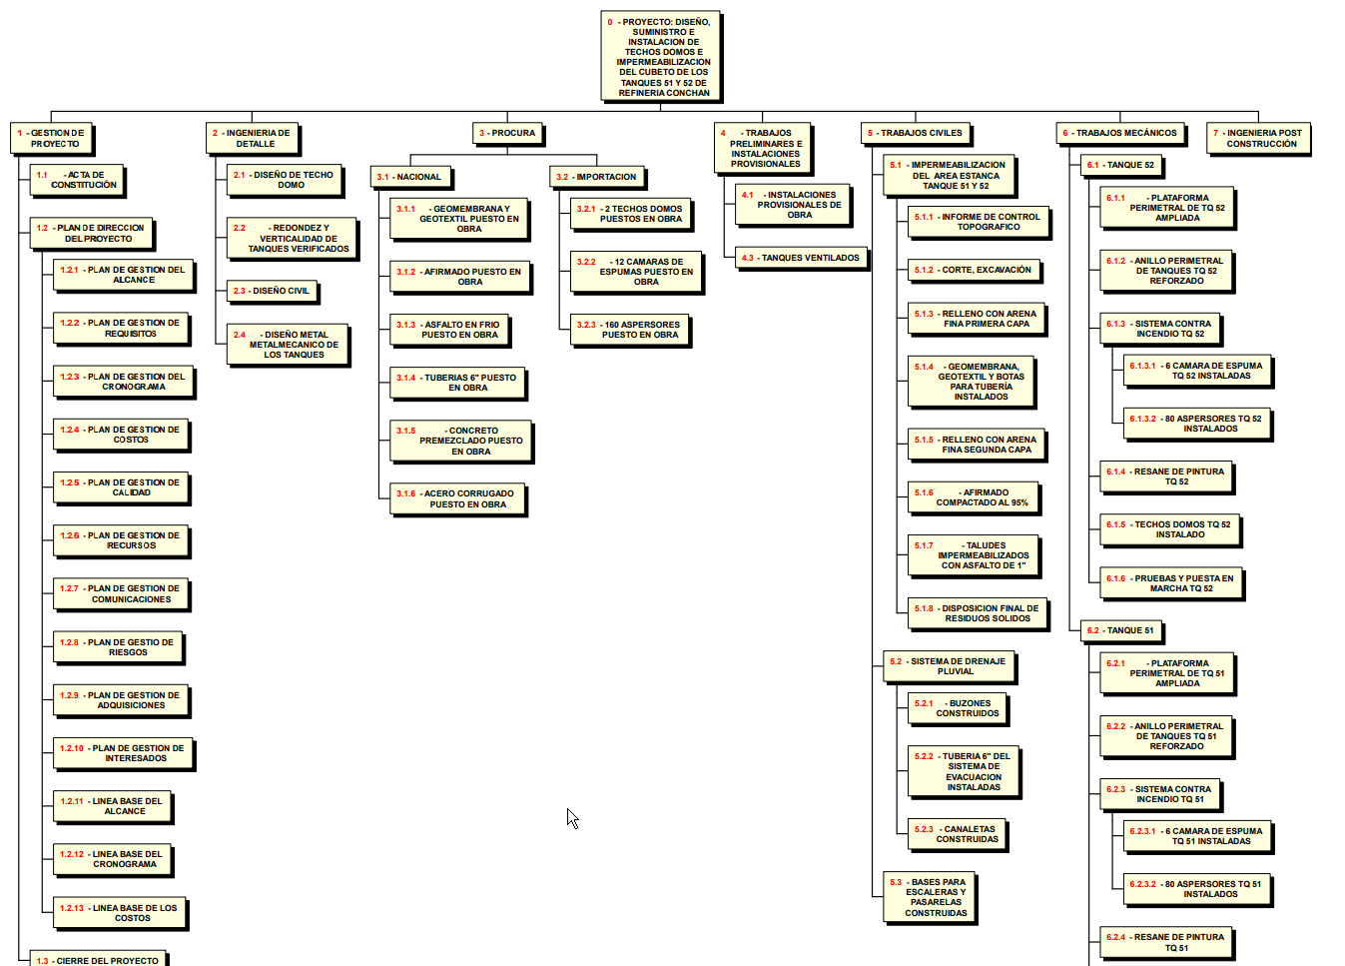

## Diccionario de la EDT

|  |  |  |  |  |  |
| --- | --- | --- | --- | --- | --- |
| **DICCIONARIO DE LA EDT**  **versión 1.0** | | | | | |
| PROYECTO | DISEÑO, SUMINISTRO E INSTALACION DE DOMOS GEODESICOS Y REEMPLAZO DE IMPERMIABILIZACION DEL DIQUE DE TANQUES 51 Y 52 – REFINERIA CONCHAN PETROPERU | | | | |
| PREPARADO POR: | Wilmer Soto Castro | FECHA | 04 | 12 | 18 |
| REVISADO POR: | Directos de Portafolios CIME | FECHA | 05 | 12 | 18 |
| APROBADO POR: | Gerente General CIME | FECHA | 07 | 12 | 18 |

|  |  |  |  |  |  |  |  |  |  |  |  |  |
| --- | --- | --- | --- | --- | --- | --- | --- | --- | --- | --- | --- | --- |
| ID DEL ENTREGABLE | | **1.1** | | | CUENTA DE CONTROL | | | | Dirección del Proyecto | | | |
| NOMBRE DEL ENTREGABLE | | **Acta de Constitución** | | | | | | | | | | |
| DESCRIPCIÓN DEL TRABAJO | | | | | | | | | | | | |
| Documento que autoriza formalmente el inicio del proyecto, documenta los requisitos a alto nivel, identifica los riesgos de alto nivel y otorga al gerente de proyectos la autoridad para asignar los recursos de la organización. Alinea los objetivos estratégicos de la organización al propósito del proyecto de tal forma que los factores críticos de éxito se puedan definir. Además, de proporcionar información del alcance general del presupuesto del proyecto, hitos y principales riesgos. | | | | | | | | | | | | |
| HITOS (evento en el cual se aprueba el entregable) | | | | | | | | | | FECHA | | |
| * Documentos de Planeamiento del Proyecto Aprobados | | | | | | | | | |  |  |  |
|  | | | | | | | | | |  |  |  |
| DURACIÓN |  | | FECHA INICIO |  | |  |  | FECHA FIN | |  |  |  |
| REQUISITOS Y SU CRITERIO DE ACEPTACIÓN  El criterio de aceptación es una métrica o norma de calidad que se debe cumplir para verificar el entregable | | | | | | | | | | | | |
| El documento deberá estar realizado según la guía del PMBOK V6. | | | | | | | | | | | | |
| REFERENCIAS TÉCNICAS  Referencias o fuentes de documentación técnica referida al entregable | | | | | | | | | | | | |
| PMBOK V6. | | | | | | | | | | | | |
| CONSIDERACIONES CONTRACTUALES (SI APLICA)  En caso aplicase, qué condiciones, requerimientos o restricciones establece el contrato para el presente entregable | | | | | | | | | | | | |
| No aplica | | | | | | | | | | | | |

|  |  |  |  |  |  |  |  |  |  |  |  |  |
| --- | --- | --- | --- | --- | --- | --- | --- | --- | --- | --- | --- | --- |
| ID DEL ENTREGABLE | | **1.2.1** | | | CUENTA DE CONTROL | | | | Dirección del Proyecto | | | |
| NOMBRE DEL ENTREGABLE | | **Plan de Gestión del Alcance** | | | | | | | | | | |
| DESCRIPCIÓN DEL TRABAJO | | | | | | | | | | | | |
| Documento que describe como será desarrollado, definido, monitoreado, controlado y validado el alcance del proyecto. | | | | | | | | | | | | |
| HITOS (evento en el cual se aprueba el entregable) | | | | | | | | | | FECHA | | |
| * Documentos de Planeamiento del Proyecto Aprobados | | | | | | | | | |  |  |  |
|  | | | | | | | | | |  |  |  |
| DURACIÓN |  | | FECHA INICIO |  | |  |  | FECHA FIN | |  |  |  |
| REQUISITOS Y SU CRITERIO DE ACEPTACIÓN  El criterio de aceptación es una métrica o norma de calidad que se debe cumplir para verificar el entregable | | | | | | | | | | | | |
| El documento deberá estar realizado según la guía del PMBOK V6. | | | | | | | | | | | | |
| REFERENCIAS TÉCNICAS  Referencias o fuentes de documentación técnica referida al entregable | | | | | | | | | | | | |
| PMBOK V6 | | | | | | | | | | | | |
| CONSIDERACIONES CONTRACTUALES (SI APLICA)  En caso aplicase, qué condiciones, requerimientos o restricciones establece el contrato para el presente entregable | | | | | | | | | | | | |
| No aplica | | | | | | | | | | | | |

|  |  |  |  |  |  |  |  |  |  |  |  |  |
| --- | --- | --- | --- | --- | --- | --- | --- | --- | --- | --- | --- | --- |
| ID DEL ENTREGABLE | | **1.2.2** | | | CUENTA DE CONTROL | | | | Dirección del Proyecto | | | |
| NOMBRE DEL ENTREGABLE | | **Plan de Gestión de Requisitos** | | | | | | | | | | |
| DESCRIPCIÓN DEL TRABAJO | | | | | | | | | | | | |
| Documento que describe como se analizarán, documentarán y gestionarán los requisitos del proyecto y del producto. | | | | | | | | | | | | |
| HITOS (evento en el cual se aprueba el entregable) | | | | | | | | | | FECHA | | |
| * Planeamiento del Proyecto Aprobado | | | | | | | | | |  |  |  |
|  | | | | | | | | | |  |  |  |
| DURACIÓN |  | | FECHA INICIO |  | |  |  | FECHA FIN | |  |  |  |
| REQUISITOS Y SU CRITERIO DE ACEPTACIÓN  El criterio de aceptación es una métrica o norma de calidad que se debe cumplir para verificar el entregable | | | | | | | | | | | | |
| El documento deberá estar realizado según la guía del PMBOK V6. | | | | | | | | | | | | |
| REFERENCIAS TÉCNICAS  Referencias o fuentes de documentación técnica referida al entregable | | | | | | | | | | | | |
| PMBOK V6 | | | | | | | | | | | | |
| CONSIDERACIONES CONTRACTUALES (SI APLICA)  En caso aplicase, qué condiciones, requerimientos o restricciones establece el contrato para el presente entregable | | | | | | | | | | | | |
| No aplica | | | | | | | | | | | | |

|  |  |  |  |  |  |  |  |  |  |  |  |  |
| --- | --- | --- | --- | --- | --- | --- | --- | --- | --- | --- | --- | --- |
| ID DEL ENTREGABLE | | **1.2.3** | | | CUENTA DE CONTROL | | | | Dirección del Proyecto | | | |
| NOMBRE DEL ENTREGABLE | | **Plan de Gestión del Cronograma** | | | | | | | | | | |
| DESCRIPCIÓN DEL TRABAJO | | | | | | | | | | | | |
| Documento que establece los criterios y las actividades a desarrollar, monitorear y controlar en el proyecto. | | | | | | | | | | | | |
| HITOS (evento en el cual se aprueba el entregable) | | | | | | | | | | FECHA | | |
| * Documentos de Planeamiento del Proyecto Aprobados | | | | | | | | | |  |  |  |
|  | | | | | | | | | |  |  |  |
| DURACIÓN |  | | FECHA INICIO |  | |  |  | FECHA FIN | |  |  |  |
| REQUISITOS Y SU CRITERIO DE ACEPTACIÓN  El criterio de aceptación es una métrica o norma de calidad que se debe cumplir para verificar el entregable | | | | | | | | | | | | |
| El documento deberá estar realizado según la guía del PMBOK V6. | | | | | | | | | | | | |
| REFERENCIAS TÉCNICAS  Referencias o fuentes de documentación técnica referida al entregable | | | | | | | | | | | | |
| PMBOK V6 | | | | | | | | | | | | |
| CONSIDERACIONES CONTRACTUALES (SI APLICA)  En caso aplicase, qué condiciones, requerimientos o restricciones establece el contrato para el presente entregable | | | | | | | | | | | | |
| No aplica | | | | | | | | | | | | |

|  |  |  |  |  |  |  |  |  |  |  |  |  |
| --- | --- | --- | --- | --- | --- | --- | --- | --- | --- | --- | --- | --- |
| ID DEL ENTREGABLE | | **1.2.4** | | | CUENTA DE CONTROL | | | | Dirección del Proyecto | | | |
| NOMBRE DEL ENTREGABLE | | **Plan de Gestión de Costos** | | | | | | | | | | |
| DESCRIPCIÓN DEL TRABAJO | | | | | | | | | | | | |
| Documento que describe como se planificarán, estructuran y controlarán los costos. | | | | | | | | | | | | |
| HITOS (evento en el cual se aprueba el entregable) | | | | | | | | | | FECHA | | |
| * Documentos de Planeamiento del Proyecto Aprobados | | | | | | | | | |  |  |  |
|  | | | | | | | | | |  |  |  |
| DURACIÓN |  | | FECHA INICIO |  | |  |  | FECHA FIN | |  |  |  |
| REQUISITOS Y SU CRITERIO DE ACEPTACIÓN  El criterio de aceptación es una métrica o norma de calidad que se debe cumplir para verificar el entregable | | | | | | | | | | | | |
| El documento deberá estar realizado según la guía del PMBOK V6. | | | | | | | | | | | | |
| REFERENCIAS TÉCNICAS  Referencias o fuentes de documentación técnica referida al entregable | | | | | | | | | | | | |
| PMBOK V6 | | | | | | | | | | | | |
| CONSIDERACIONES CONTRACTUALES (SI APLICA)  En caso aplicase, qué condiciones, requerimientos o restricciones establece el contrato para el presente entregable | | | | | | | | | | | | |
| No aplica | | | | | | | | | | | | |

|  |  |  |  |  |  |  |  |  |  |  |  |  |
| --- | --- | --- | --- | --- | --- | --- | --- | --- | --- | --- | --- | --- |
| ID DEL ENTREGABLE | | **1.2.5** | | | CUENTA DE CONTROL | | | | Dirección del Proyecto | | | |
| NOMBRE DEL ENTREGABLE | | **Plan de Gestión de Calidad** | | | | | | | | | | |
| DESCRIPCIÓN DEL TRABAJO | | | | | | | | | | | | |
| Documentos que describe como se planificará y gestionará la calidad del producto. | | | | | | | | | | | | |
| HITOS (evento en el cual se aprueba el entregable) | | | | | | | | | | FECHA | | |
| * Documentos de Planeamiento del Proyecto Aprobados | | | | | | | | | |  |  |  |
|  | | | | | | | | | |  |  |  |
| DURACIÓN |  | | FECHA INICIO |  | |  |  | FECHA FIN | |  |  |  |
| REQUISITOS Y SU CRITERIO DE ACEPTACIÓN  El criterio de aceptación es una métrica o norma de calidad que se debe cumplir para verificar el entregable | | | | | | | | | | | | |
| El documento deberá estar realizado según la guía del PMBOK V6. | | | | | | | | | | | | |
| REFERENCIAS TÉCNICAS  Referencias o fuentes de documentación técnica referida al entregable | | | | | | | | | | | | |
| PMBOK V6. | | | | | | | | | | | | |
| CONSIDERACIONES CONTRACTUALES (SI APLICA)  En caso aplicase, qué condiciones, requerimientos o restricciones establece el contrato para el presente entregable | | | | | | | | | | | | |
| No aplica | | | | | | | | | | | | |

|  |  |  |  |  |  |  |  |  |  |  |  |  |
| --- | --- | --- | --- | --- | --- | --- | --- | --- | --- | --- | --- | --- |
| ID DEL ENTREGABLE | | **1.2.6** | | | CUENTA DE CONTROL | | | | Dirección del Proyecto | | | |
| NOMBRE DEL ENTREGABLE | | **Plan de Gestión de Recursos** | | | | | | | | | | |
| DESCRIPCIÓN DEL TRABAJO | | | | | | | | | | | | |
| Documento que describe como se planificará, adquirirá, dirigirá y controlará los recursos del proyecto. | | | | | | | | | | | | |
| HITOS (evento en el cual se aprueba el entregable) | | | | | | | | | | FECHA | | |
| * Documentos de Planeamiento del Proyecto Aprobados | | | | | | | | | |  |  |  |
|  | | | | | | | | | |  |  |  |
| DURACIÓN |  | | FECHA INICIO |  | |  |  | FECHA FIN | |  |  |  |
| REQUISITOS Y SU CRITERIO DE ACEPTACIÓN  El criterio de aceptación es una métrica o norma de calidad que se debe cumplir para verificar el entregable | | | | | | | | | | | | |
| El documento deberá estar realizado según la guía del PMBOK V6. | | | | | | | | | | | | |
| REFERENCIAS TÉCNICAS  Referencias o fuentes de documentación técnica referida al entregable | | | | | | | | | | | | |
| PMBOK V6 | | | | | | | | | | | | |
| CONSIDERACIONES CONTRACTUALES (SI APLICA)  En caso aplicase, qué condiciones, requerimientos o restricciones establece el contrato para el presente entregable | | | | | | | | | | | | |
| No aplica | | | | | | | | | | | | |

|  |  |  |  |  |  |  |  |  |  |  |  |  |
| --- | --- | --- | --- | --- | --- | --- | --- | --- | --- | --- | --- | --- |
| ID DEL ENTREGABLE | | **1.2.7** | | | CUENTA DE CONTROL | | | | Dirección del Proyecto | | | |
| NOMBRE DEL ENTREGABLE | | **Plan de Gestión de Comunicaciones** | | | | | | | | | | |
| DESCRIPCIÓN DEL TRABAJO | | | | | | | | | | | | |
| Documento que describe como se planificará, gestionarán y gestionarán las comunicaciones entre los interesados y miembros del equipo dentro del proyecto. | | | | | | | | | | | | |
| HITOS (evento en el cual se aprueba el entregable) | | | | | | | | | | FECHA | | |
| * Documentos de Planeamiento del Proyecto Aprobados | | | | | | | | | |  |  |  |
|  | | | | | | | | | |  |  |  |
| DURACIÓN |  | | FECHA INICIO |  | |  |  | FECHA FIN | |  |  |  |
| REQUISITOS Y SU CRITERIO DE ACEPTACIÓN  El criterio de aceptación es una métrica o norma de calidad que se debe cumplir para verificar el entregable | | | | | | | | | | | | |
| El documento deberá estar realizado según la guía del PMBOK V6. | | | | | | | | | | | | |
| REFERENCIAS TÉCNICAS  Referencias o fuentes de documentación técnica referida al entregable | | | | | | | | | | | | |
| PMBOK V6. | | | | | | | | | | | | |
| CONSIDERACIONES CONTRACTUALES (SI APLICA)  En caso aplicase, qué condiciones, requerimientos o restricciones establece el contrato para el presente entregable | | | | | | | | | | | | |
| No aplica | | | | | | | | | | | | |

|  |  |  |  |  |  |  |  |  |  |  |  |  |
| --- | --- | --- | --- | --- | --- | --- | --- | --- | --- | --- | --- | --- |
| ID DEL ENTREGABLE | | **1.2.8** | | | CUENTA DE CONTROL | | | | Dirección del Proyecto | | | |
| NOMBRE DEL ENTREGABLE | | **Plan de Gestión de Riesgos** | | | | | | | | | | |
| DESCRIPCIÓN DEL TRABAJO | | | | | | | | | | | | |
| Documento que definirá como se identificarán, clasificarán y controlarán los riesgos identificados durante el proyecto. | | | | | | | | | | | | |
| HITOS (evento en el cual se aprueba el entregable) | | | | | | | | | | FECHA | | |
| * Documentos de Planeamiento del Proyecto Aprobados | | | | | | | | | |  |  |  |
|  | | | | | | | | | |  |  |  |
| DURACIÓN |  | | FECHA INICIO |  | |  |  | FECHA FIN | |  |  |  |
| REQUISITOS Y SU CRITERIO DE ACEPTACIÓN  El criterio de aceptación es una métrica o norma de calidad que se debe cumplir para verificar el entregable | | | | | | | | | | | | |
| El documento deberá estar realizado según la guía del PMBOK V6. | | | | | | | | | | | | |
| REFERENCIAS TÉCNICAS  Referencias o fuentes de documentación técnica referida al entregable | | | | | | | | | | | | |
| PMBOK. V6 | | | | | | | | | | | | |
| CONSIDERACIONES CONTRACTUALES (SI APLICA)  En caso aplicase, qué condiciones, requerimientos o restricciones establece el contrato para el presente entregable | | | | | | | | | | | | |
| No aplica | | | | | | | | | | | | |

|  |  |  |  |  |  |  |  |  |  |  |  |  |
| --- | --- | --- | --- | --- | --- | --- | --- | --- | --- | --- | --- | --- |
| ID DEL ENTREGABLE | | **1.2.9** | | | CUENTA DE CONTROL | | | | Dirección del Proyecto | | | |
| NOMBRE DEL ENTREGABLE | | **Plan de Gestión de Adquisiciones** | | | | | | | | | | |
| DESCRIPCIÓN DEL TRABAJO | | | | | | | | | | | | |
| Documento que definirá como se realizarán las adquisiciones para el proyecto. | | | | | | | | | | | | |
| HITOS (evento en el cual se aprueba el entregable) | | | | | | | | | | FECHA | | |
| * Documentos de Planeamiento del Proyecto Aprobados | | | | | | | | | |  |  |  |
|  | | | | | | | | | |  |  |  |
| DURACIÓN |  | | FECHA INICIO |  | |  |  | FECHA FIN | |  |  |  |
| REQUISITOS Y SU CRITERIO DE ACEPTACIÓN  El criterio de aceptación es una métrica o norma de calidad que se debe cumplir para verificar el entregable | | | | | | | | | | | | |
| El documento deberá estar realizado según la guía del PMBOK V6. | | | | | | | | | | | | |
| REFERENCIAS TÉCNICAS  Referencias o fuentes de documentación técnica referida al entregable | | | | | | | | | | | | |
| PMBOK V6 | | | | | | | | | | | | |
| CONSIDERACIONES CONTRACTUALES (SI APLICA)  En caso aplicase, qué condiciones, requerimientos o restricciones establece el contrato para el presente entregable | | | | | | | | | | | | |
| No aplica | | | | | | | | | | | | |

|  |  |  |  |  |  |  |  |  |  |  |  |  |
| --- | --- | --- | --- | --- | --- | --- | --- | --- | --- | --- | --- | --- |
| ID DEL ENTREGABLE | | **1.2.10** | | | CUENTA DE CONTROL | | | | Dirección del Proyecto | | | |
| NOMBRE DEL ENTREGABLE | | **Plan de Gestión de Interesados** | | | | | | | | | | |
| DESCRIPCIÓN DEL TRABAJO | | | | | | | | | | | | |
| Documento que describe como se identificarán y gestionarán a los interesados del proyecto. | | | | | | | | | | | | |
| HITOS (evento en el cual se aprueba el entregable) | | | | | | | | | | FECHA | | |
| * Documentos de Planeamiento del Proyecto Aprobados | | | | | | | | | |  |  |  |
|  | | | | | | | | | |  |  |  |
| DURACIÓN |  | | FECHA INICIO |  | |  |  | FECHA FIN | |  |  |  |
| REQUISITOS Y SU CRITERIO DE ACEPTACIÓN  El criterio de aceptación es una métrica o norma de calidad que se debe cumplir para verificar el entregable | | | | | | | | | | | | |
| El documento deberá estar realizado según la guía del PMBOK V6. | | | | | | | | | | | | |
| REFERENCIAS TÉCNICAS  Referencias o fuentes de documentación técnica referida al entregable | | | | | | | | | | | | |
| PMBOK V6 | | | | | | | | | | | | |
| CONSIDERACIONES CONTRACTUALES (SI APLICA)  En caso aplicase, qué condiciones, requerimientos o restricciones establece el contrato para el presente entregable | | | | | | | | | | | | |
| No aplica | | | | | | | | | | | | |

|  |  |  |  |  |  |  |  |  |  |  |  |  |
| --- | --- | --- | --- | --- | --- | --- | --- | --- | --- | --- | --- | --- |
| ID DEL ENTREGABLE | | **1.3** | | | CUENTA DE CONTROL | | | | Dirección del Proyecto | | | |
| NOMBRE DEL ENTREGABLE | | **Cierre del Proyecto** | | | | | | | | | | |
| DESCRIPCIÓN DEL TRABAJO | | | | | | | | | | | | |
| Acta de cierre del proyecto firmada por el Director del Proyecto de Cime Ingenieros S.R.L. y el Director de Proyectos de Petroperú S.A. o su representante autorizado. A través de este documento se da constancia de aprobación de todos los entregables y de los cumplimientos de los criterios de aprobación del proyecto.  Incluye la elaboración de un informe final para el patrocinador del proyecto, en el cual se muestre un resumen de cómo el resultado final alcanzó las necesidades de negocio identificadas en el plan de negocio. Además contendrá un resumen de los riesgos o incidentes encontrados en el proyecto y cómo fueron abordados. | | | | | | | | | | | | |
| HITOS (evento en el cual se aprueba el entregable) | | | | | | | | | | FECHA | | |
| * Documentos de Planeamiento del Proyecto Aprobados | | | | | | | | | |  |  |  |
|  | | | | | | | | | |  |  |  |
| DURACIÓN |  | | FECHA INICIO |  | |  |  | FECHA FIN | |  |  |  |
| REQUISITOS Y SU CRITERIO DE ACEPTACIÓN  El criterio de aceptación es una métrica o norma de calidad que se debe cumplir para verificar el entregable | | | | | | | | | | | | |
| El documento deberá estar realizado según la guía del PMBOK V6. | | | | | | | | | | | | |
| REFERENCIAS TÉCNICAS  Referencias o fuentes de documentación técnica referida al entregable | | | | | | | | | | | | |
| PMBOK V6 | | | | | | | | | | | | |
| CONSIDERACIONES CONTRACTUALES (SI APLICA)  En caso aplicase, qué condiciones, requerimientos o restricciones establece el contrato para el presente entregable | | | | | | | | | | | | |
| No aplica | | | | | | | | | | | | |

|  |  |  |  |  |  |  |  |  |  |  |  |  |
| --- | --- | --- | --- | --- | --- | --- | --- | --- | --- | --- | --- | --- |
| ID DEL ENTREGABLE | | **2.1** | | | CUENTA DE CONTROL | | | | Dirección del Proyecto | | | |
| NOMBRE DEL ENTREGABLE | | **Diseño de Techo Domo** | | | | | | | | | | |
| DESCRIPCIÓN DEL TRABAJO | | | | | | | | | | | | |
| Elaboración de la Ingeniería de Detalle para los techos domos geodésicos. Memoria de cálculo estructural y planos de detalle del techo domo, estructuras y accesorios (del fabricante), procedimientos o guías de instalación. | | | | | | | | | | | | |
| HITOS (evento en el cual se aprueba el entregable) | | | | | | | | | | FECHA | | |
| * INGENIERIA DE DETALLE APROBADA | | | | | | | | | |  |  |  |
|  | | | | | | | | | |  |  |  |
| DURACIÓN |  | | FECHA INICIO |  | |  |  | FECHA FIN | |  |  |  |
| REQUISITOS Y SU CRITERIO DE ACEPTACIÓN  El criterio de aceptación es una métrica o norma de calidad que se debe cumplir para verificar el entregable | | | | | | | | | | | | |
| API Standard 650: Welded Tanks for Oil Storage, 12TH Edition | | | | | | | | | | | | |
| REFERENCIAS TÉCNICAS  Referencias o fuentes de documentación técnica referida al entregable | | | | | | | | | | | | |
| Documento de descripción de Partidas IDT-ET-118-G-MD-002   |  | | --- | | DT-FEED-118-M-HD-001 |   Hoja de datos techos domos. | | | | | | | | | | | | |
| CONSIDERACIONES CONTRACTUALES (SI APLICA)  En caso aplicase, qué condiciones, requerimientos o restricciones establece el contrato para el presente entregable | | | | | | | | | | | | |
| No aplica | | | | | | | | | | | | |

|  |  |  |  |  |  |  |  |  |  |  |  |  |
| --- | --- | --- | --- | --- | --- | --- | --- | --- | --- | --- | --- | --- |
| ID DEL ENTREGABLE | | **2.2** | | | CUENTA DE CONTROL | | | | Dirección del Proyecto | | | |
| NOMBRE DEL ENTREGABLE | | **Verificación de Redondez y Verticalidad de Tanques** | | | | | | | | | | |
| DESCRIPCIÓN DEL TRABAJO | | | | | | | | | | | | |
| Comprende la verificación de la verticalidad de los tanques y sus elementos verticales, así mismo verificar la redondez de los tanques.  El Contratista deberá alcanzar previamente un procedimiento o instructivo de trabajo para realizar esta actividad.  Los resultados serán alcanzados en un informe técnico, donde se incluya la toma de datos, análisis, gráficos, conclusiones y recomendaciones.  Las mediciones en campo serán realizadas con equipo topográfico Tipo Estación Total y la cantidad de generatrices recomendadas para la verticalidad serán 8, tomadas cada 45°. | | | | | | | | | | | | |
| HITOS (evento en el cual se aprueba el entregable) | | | | | | | | | | FECHA | | |
| * INGENIERIA DE DETALLE APROBADA | | | | | | | | | |  |  |  |
|  | | | | | | | | | |  |  |  |
| DURACIÓN |  | | FECHA INICIO |  | |  |  | FECHA FIN | |  |  |  |
| REQUISITOS Y SU CRITERIO DE ACEPTACIÓN  El criterio de aceptación es una métrica o norma de calidad que se debe cumplir para verificar el entregable | | | | | | | | | | | | |
| Para la verificación de verticalidad y redondez se tendrá en cuenta Sección 7 del API 650 12ava Ed.  Si los resultados de las mediciones estuvieran fuera de las tolerancias y parámetros de verticalidad y redondez, prescritos en el estándar API 650, se comunicará a la Supervisión de este hecho y se procederá a considerar las tolerancias del estándar API 653. | | | | | | | | | | | | |
| REFERENCIAS TÉCNICAS  Referencias o fuentes de documentación técnica referida al entregable | | | | | | | | | | | | |
| Documento de descripción de Partidas IDT-ET-118-G-MD-002 | | | | | | | | | | | | |
| CONSIDERACIONES CONTRACTUALES (SI APLICA)  En caso aplicase, qué condiciones, requerimientos o restricciones establece el contrato para el presente entregable | | | | | | | | | | | | |
| No aplica | | | | | | | | | | | | |

|  |  |  |  |  |  |  |  |  |  |  |  |  |
| --- | --- | --- | --- | --- | --- | --- | --- | --- | --- | --- | --- | --- |
| ID DEL ENTREGABLE | | **2.3** | | | CUENTA DE CONTROL | | | | Dirección del Proyecto | | | |
| NOMBRE DEL ENTREGABLE | | **Diseño Civil.** | | | | | | | | | | |
| DESCRIPCIÓN DEL TRABAJO | | | | | | | | | | | | |
| La información deberá ser levantada y/o replanteada con equipos topográficos de precisión tipo teodolito y/o estación total y/o nivel topográfico.  Se replanteará en altimetría, teniendo como nivel referencia la base de los tanques (Parte superior de la cimentación de los tanques). El área de replanteo está definida por los tanques y el muro de tierra existente, por lo que se deberá ubicar, identificar y verificar las interferencias que se presentarán durante los trabajos de movimiento de tierras e impermeabilización; así mismo se deberá replantear e identificar de las nuevas construcciones y adecuaciones a realizarse en el interior del cubeto.  La información levantada y/o replanteada, deberá verificarse y compatibilizarse con los planos de la Ingeniería Básica Extendida y generar los respectivos planos de Detalle, que sean necesarios y de manera que queden definidos todos los trabajos que sean requeridos en la zona del cubeto (Área estanca). | | | | | | | | | | | | |
| HITOS (evento en el cual se aprueba el entregable) | | | | | | | | | | FECHA | | |
| * INGENIERIA DE DETALLE APROBADA | | | | | | | | | |  |  |  |
|  | | | | | | | | | |  |  |  |
| DURACIÓN |  | | FECHA INICIO |  | |  |  | FECHA FIN | |  |  |  |
| REQUISITOS Y SU CRITERIO DE ACEPTACIÓN  El criterio de aceptación es una métrica o norma de calidad que se debe cumplir para verificar el entregable | | | | | | | | | | | | |
| Especificaciones Técnicas y Procedimientos de Construcción o Instalación. | | | | | | | | | | | | |
| REFERENCIAS TÉCNICAS  Referencias o fuentes de documentación técnica referida al entregable | | | | | | | | | | | | |
| IDT-FEED-118-C-PL-001: LEVANTAMIENTO TOPOGRÁFICO PLANTA  IDT-FEED-118-C-PL-002: LEVANTAMIENTO TOPOGRÁFICO PERFILES Y SECCIONES  IDT-FEED-118-C-PL-003: SITUACIÓN ACTUAL Y PROYECTADA CUBETO DE TANQUES T-51 Y T-52  IDT-FEED-118-C-PL-004: CUBETO DE TANQUES T-51 Y T-52 PLANTA  IDT-FEED-118-C-PL-005: CUBETO DE TANQUES T-51 Y T-52 -PERFILES Y SECCIONES (1 DE 2)  IDT-FEED-118-C-PL-006: CUBETO DE TANQUES T-51 Y T-52 -PERFILES Y SECCIONES (2 DE 2)  IDT-FEED-118-C-PL-007: CUBETO DE TANQUES T-51 Y T-52 IMPERMEABILIZACIÓN  IDT-FEED-118-C-PL-008: CUBETO DE TANQUES T-51 Y T-52 DETALLES | | | | | | | | | | | | |
| CONSIDERACIONES CONTRACTUALES (SI APLICA)  En caso aplicase, qué condiciones, requerimientos o restricciones establece el contrato para el presente entregable | | | | | | | | | | | | |
| No aplica | | | | | | | | | | | | |

|  |  |  |  |  |  |  |  |  |  |  |  |  |
| --- | --- | --- | --- | --- | --- | --- | --- | --- | --- | --- | --- | --- |
| ID DEL ENTREGABLE | | **2.4** | | | CUENTA DE CONTROL | | | | Dirección del Proyecto | | | |
| NOMBRE DEL ENTREGABLE | | **Diseño Metalmecánico de los Tanques** | | | | | | | | | | |
| DESCRIPCIÓN DEL TRABAJO | | | | | | | | | | | | |
| Se levantará las dimensiones, ubicación, orientación y características de los diferentes accesorios de los tanques, especialmente los ubicados en la parte superior: tubos de calma (medición manual y automática), plataformas de acceso a la instrumentación y a la escalera pivotante, instrumentos de medición de nivel tipo regleta, conexiones de puesta a tierra tipo retráctil del techo flotante, boquillas de interruptores de nivel, montantes de tuberías y cámaras de espuma, aspersores de agua contra incendio, pasarelas, escaleras helicoidales, escaleras de gato, escaleras pivotantes.  Con la información levantada y con los planos resultantes de la Ingeniería de Detalle, se realizará los trazos y el replanteo en los tanques, de manera que quede definida la orientación de todos los componentes de los techos domo. | | | | | | | | | | | | |
| HITOS (evento en el cual se aprueba el entregable) | | | | | | | | | | FECHA | | |
| * INGENIERIA DE DETALLE APROBADA | | | | | | | | | |  |  |  |
|  | | | | | | | | | |  |  |  |
| DURACIÓN |  | | FECHA INICIO |  | |  |  | FECHA FIN | |  |  |  |
| REQUISITOS Y SU CRITERIO DE ACEPTACIÓN  El criterio de aceptación es una métrica o norma de calidad que se debe cumplir para verificar el entregable | | | | | | | | | | | | |
| Especificaciones Técnicas y Procedimientos de Construcción o Instalación. | | | | | | | | | | | | |
| REFERENCIAS TÉCNICAS  Referencias o fuentes de documentación técnica referida al entregable | | | | | | | | | | | | |
| Documento de descripción de Partidas IDT-ET-118-G-MD-002  IDT-FEED-118-M-PL-001: DISTRIBUCIÓN GENERAL TANQUE T-51  IDT-FEED-118-M-PL-002: DISTRIBUCIÓN GENERAL TANQUE T-52  IDT-FEED-118-M-PL-003: ADECUACIÓN DE INSTALACIONES DE TANQUES T-51 Y T-52 | | | | | | | | | | | | |
| CONSIDERACIONES CONTRACTUALES (SI APLICA)  En caso aplicase, qué condiciones, requerimientos o restricciones establece el contrato para el presente entregable | | | | | | | | | | | | |
| No aplica | | | | | | | | | | | | |

|  |  |  |  |  |  |  |  |  |  |  |  |  |
| --- | --- | --- | --- | --- | --- | --- | --- | --- | --- | --- | --- | --- |
| ID DEL ENTREGABLE | | **3.1.1** | | | CUENTA DE CONTROL | | | | Dirección del Proyecto | | | |
| NOMBRE DEL ENTREGABLE | | **Suministro Geomenbrana y Geotextil** | | | | | | | | | | |
| DESCRIPCIÓN DEL TRABAJO | | | | | | | | | | | | |
| Compra de la Geomembrana al proveedor que cumpla con las especificaciones técnicas remitidas.  La compra la realiza el área de logística a través de la política de compras de la empresa CIME.  Suministro de Geomembrana HDPE de 1.5 mm y de Geotextil 500 gr/m2 para un área de 11,400 m2 en el cubeto de los tanques. También comprende el suministro de anclajes de acero para la fijación de la geomembrana y geotextil al área del cubeto. | | | | | | | | | | | | |
| HITOS (evento en el cual se aprueba el entregable) | | | | | | | | | | FECHA | | |
| * Geomembrana y Geotextil recibida en obra. | | | | | | | | | |  |  |  |
|  | | | | | | | | | |  |  |  |
| DURACIÓN |  | | FECHA INICIO |  | |  |  | FECHA FIN | |  |  |  |
| REQUISITOS Y SU CRITERIO DE ACEPTACIÓN  El criterio de aceptación es una métrica o norma de calidad que se debe cumplir para verificar el entregable | | | | | | | | | | | | |
| Especificaciones técnicas de la Geomembrana y Geotextil.  La Geomembrana HDPE deberá ser de 1.5 mm y la membrana Geotextil será de 500 gr/m2, | | | | | | | | | | | | |
| REFERENCIAS TÉCNICAS  Referencias o fuentes de documentación técnica referida al entregable | | | | | | | | | | | | |
| Documento de descripción de Partidas IDT-ET-118-G-MD-002 | | | | | | | | | | | | |
| CONSIDERACIONES CONTRACTUALES (SI APLICA)  En caso aplicase, qué condiciones, requerimientos o restricciones establece el contrato para el presente entregable | | | | | | | | | | | | |
| No aplica | | | | | | | | | | | | |

|  |  |  |  |  |  |  |  |  |  |  |  |  |
| --- | --- | --- | --- | --- | --- | --- | --- | --- | --- | --- | --- | --- |
| ID DEL ENTREGABLE | | **3.1.2** | | | CUENTA DE CONTROL | | | | Dirección del Proyecto | | | |
| NOMBRE DEL ENTREGABLE | | **Suministro de Afirmado para Impermeabilización** | | | | | | | | | | |
| DESCRIPCIÓN DEL TRABAJO | | | | | | | | | | | | |
| Compra de materiales al proveedor que cumpla con las especificaciones técnicas remitidas.  La compra la realiza el área de logística a través de la política de compras de la empresa CIME.  Suministro de Afirmado que cumpla con un grado de compactación de 95% de Protector modificado, cuba granulométrica uniforme, porcentaje de humedad 6 -7 % para el área estanca del cubeto de los tanques. | | | | | | | | | | | | |
| HITOS (evento en el cual se aprueba el entregable) | | | | | | | | | | FECHA | | |
| * Materiales recibidos en Obra. | | | | | | | | | |  |  |  |
|  | | | | | | | | | |  |  |  |
| DURACIÓN |  | | FECHA INICIO |  | |  |  | FECHA FIN | |  |  |  |
| REQUISITOS Y SU CRITERIO DE ACEPTACIÓN  El criterio de aceptación es una métrica o norma de calidad que se debe cumplir para verificar el entregable | | | | | | | | | | | | |
| Especificaciones técnicas de los materiales para el afirmado.  Debe cumplir con un grado de compactación de 95% de Proctor modificado, cuba granulométrica uniforme, porcentaje de humedad 6 -7 % para el área estanca del cubeto de los tanques. | | | | | | | | | | | | |
| REFERENCIAS TÉCNICAS  Referencias o fuentes de documentación técnica referida al entregable | | | | | | | | | | | | |
| Documento de descripción de Partidas IDT-ET-118-G-MD-002 | | | | | | | | | | | | |
| CONSIDERACIONES CONTRACTUALES (SI APLICA)  En caso aplicase, qué condiciones, requerimientos o restricciones establece el contrato para el presente entregable | | | | | | | | | | | | |
| No aplica | | | | | | | | | | | | |

|  |  |  |  |  |  |  |  |  |  |  |  |  |
| --- | --- | --- | --- | --- | --- | --- | --- | --- | --- | --- | --- | --- |
| ID DEL ENTREGABLE | | **3.1.3** | | | CUENTA DE CONTROL | | | | Dirección del Proyecto | | | |
| NOMBRE DEL ENTREGABLE | | **Suministro de Asfalto en frio para Impermeabilización** | | | | | | | | | | |
| DESCRIPCIÓN DEL TRABAJO | | | | | | | | | | | | |
| Compra de materiales al proveedor que cumpla con las especificaciones técnicas remitidas.  La compra la realiza el área de logística a través de la política de compras de la empresa CIME.  un grado de compactación de 95% de Proctor modificado, cuba granulométrica uniforme, porcentaje de humedad 6 -7 % para el área estanca del cubeto de los tanques. | | | | | | | | | | | | |
| HITOS (evento en el cual se aprueba el entregable) | | | | | | | | | | FECHA | | |
| * Materiales recibidos en Obra. | | | | | | | | | |  |  |  |
|  | | | | | | | | | |  |  |  |
| DURACIÓN |  | | FECHA INICIO |  | |  |  | FECHA FIN | |  |  |  |
| REQUISITOS Y SU CRITERIO DE ACEPTACIÓN  El criterio de aceptación es una métrica o norma de calidad que se debe cumplir para verificar el entregable | | | | | | | | | | | | |
| Especificaciones técnicas de los materiales de asfalto en frío.  Deberá cumplir con cuba granulométrica uniforme, porcentaje de humedad 6 -7 % para el área estanca del cubeto de los tanques. | | | | | | | | | | | | |
| REFERENCIAS TÉCNICAS  Referencias o fuentes de documentación técnica referida al entregable | | | | | | | | | | | | |
| Documento de descripción de Partidas IDT-ET-118-G-MD-002 | | | | | | | | | | | | |
| CONSIDERACIONES CONTRACTUALES (SI APLICA)  En caso aplicase, qué condiciones, requerimientos o restricciones establece el contrato para el presente entregable | | | | | | | | | | | | |
| No aplica | | | | | | | | | | | | |

|  |  |  |  |  |  |  |  |  |  |  |  |  |
| --- | --- | --- | --- | --- | --- | --- | --- | --- | --- | --- | --- | --- |
| ID DEL ENTREGABLE | | **3.1.4** | | | CUENTA DE CONTROL | | | | Dirección del Proyecto | | | |
| NOMBRE DEL ENTREGABLE | | **Suministro de Tuberías** | | | | | | | | | | |
| DESCRIPCIÓN DEL TRABAJO | | | | | | | | | | | | |
| Compra de materiales al proveedor que cumpla con las especificaciones técnicas remitidas.  La compra la realiza el área de logística a través de la política de compras de la empresa CIME.  Suministro de tuberías, accesorios de acero y válvulas para la construcción de un sistema de evacuación de drenaje pluvial nuevo y para el mantenimiento de 02 sistemas de evacuación existentes. | | | | | | | | | | | | |
| HITOS (evento en el cual se aprueba el entregable) | | | | | | | | | | FECHA | | |
| * Materiales recibidos en Obra. | | | | | | | | | |  |  |  |
|  | | | | | | | | | |  |  |  |
| DURACIÓN |  | | FECHA INICIO |  | |  |  | FECHA FIN | |  |  |  |
| REQUISITOS Y SU CRITERIO DE ACEPTACIÓN  El criterio de aceptación es una métrica o norma de calidad que se debe cumplir para verificar el entregable | | | | | | | | | | | | |
| Especificaciones técnicas de las tuberías. | | | | | | | | | | | | |
| REFERENCIAS TÉCNICAS  Referencias o fuentes de documentación técnica referida al entregable | | | | | | | | | | | | |
| Documento de descripción de Partidas IDT-ET-118-G-MD-002 | | | | | | | | | | | | |
| CONSIDERACIONES CONTRACTUALES (SI APLICA)  En caso aplicase, qué condiciones, requerimientos o restricciones establece el contrato para el presente entregable | | | | | | | | | | | | |
| No aplica | | | | | | | | | | | | |

|  |  |  |  |  |  |  |  |  |  |  |  |  |
| --- | --- | --- | --- | --- | --- | --- | --- | --- | --- | --- | --- | --- |
| ID DEL ENTREGABLE | | **3.1.5** | | | CUENTA DE CONTROL | | | | Dirección del Proyecto | | | |
| NOMBRE DEL ENTREGABLE | | **Suministro de Consumibles para Elaboración de Concreto** | | | | | | | | | | |
| DESCRIPCIÓN DEL TRABAJO | | | | | | | | | | | | |
| Compra de materiales al proveedor que cumpla con las especificaciones técnicas remitidas.  La compra la realiza el área de logística a través de la política de compras de la empresa CIME.  Suministro de cemento tipo 5 anti-salítrico, agregado grueso Ønom>3/4”, arena libre de limos, agua libre de sulfatos, encofrado caravista y acero Fy = 4200 kg/cm2 para las obras civiles del proyecto. | | | | | | | | | | | | |
| HITOS (evento en el cual se aprueba el entregable) | | | | | | | | | | FECHA | | |
| * Materiales recibidos en Obra. | | | | | | | | | |  |  |  |
|  | | | | | | | | | |  |  |  |
| DURACIÓN |  | | FECHA INICIO |  | |  |  | FECHA FIN | |  |  |  |
| REQUISITOS Y SU CRITERIO DE ACEPTACIÓN  El criterio de aceptación es una métrica o norma de calidad que se debe cumplir para verificar el entregable | | | | | | | | | | | | |
| Especificaciones técnicas de las tuberías.  Deberá cumplir con:tipo 5 anti-salítrico, agregado grueso Ønom>3/4”, arena libre de limos, agua libre de sulfatos, encofrado caravista y acero Fy = 4200 kg/cm2 para las obras civiles del proyecto. | | | | | | | | | | | | |
| REFERENCIAS TÉCNICAS  Referencias o fuentes de documentación técnica referida al entregable | | | | | | | | | | | | |
| Documento de descripción de Partidas IDT-ET-118-G-MD-002 | | | | | | | | | | | | |
| CONSIDERACIONES CONTRACTUALES (SI APLICA)  En caso aplicase, qué condiciones, requerimientos o restricciones establece el contrato para el presente entregable | | | | | | | | | | | | |
| No aplica | | | | | | | | | | | | |

|  |  |  |  |  |  |  |  |  |  |  |  |  |
| --- | --- | --- | --- | --- | --- | --- | --- | --- | --- | --- | --- | --- |
| ID DEL ENTREGABLE | | **3.2.1** | | | CUENTA DE CONTROL | | | | Dirección del Proyecto | | | |
| NOMBRE DEL ENTREGABLE | | **Suministro de 2 Techos Domo** | | | | | | | | | | |
| DESCRIPCIÓN DEL TRABAJO | | | | | | | | | | | | |
| Compra de materiales al proveedor que cumpla con las especificaciones técnicas remitidas.  La compra la realiza el área de logística a través de la política de compras de la empresa CIME.  Comprende la tercerización con una empresa extranjera especializada del suministro y fabricación de las partes componentes de cada techo domo geodésico a partir de planchas de aluminio, de acuerdo con lo aprobado en la ingeniería de detalle, y en dimensiones que faciliten su transporte y posterior ensamblaje en campo.  De la misma forma incluye el transporte por vía marítima de los componentes de los techos domos, desde los talleres de fabricación en su país de procedencia, hasta el puerto del Callao en Lima, Perú. | | | | | | | | | | | | |
| HITOS (evento en el cual se aprueba el entregable) | | | | | | | | | | FECHA | | |
| * Materiales recibidos en puerto Callao. | | | | | | | | | |  |  |  |
|  | | | | | | | | | |  |  |  |
| DURACIÓN |  | | FECHA INICIO |  | |  |  | FECHA FIN | |  |  |  |
| REQUISITOS Y SU CRITERIO DE ACEPTACIÓN  El criterio de aceptación es una métrica o norma de calidad que se debe cumplir para verificar el entregable | | | | | | | | | | | | |
| Especificaciones técnicas y documentación entregada al proveedor.  Ingeniería de detalle, procedimientos de instalación.  Memorias de cálculo según especificaciones técnicas entregadas al proveedor  Planos de instalación.  Documentos de Calidad  Documentos de Garantía de materiales.  API 650 12ava Ed o vigente. | | | | | | | | | | | | |
| REFERENCIAS TÉCNICAS  Referencias o fuentes de documentación técnica referida al entregable | | | | | | | | | | | | |
| Hojas de datos Techos Domos. IDT-FEED-118-HD-M-001  Documento de descripción de Partidas IDT-ET-118-G-MD-002 | | | | | | | | | | | | |
| CONSIDERACIONES CONTRACTUALES (SI APLICA)  En caso aplicase, qué condiciones, requerimientos o restricciones establece el contrato para el presente entregable | | | | | | | | | | | | |
| No aplica | | | | | | | | | | | | |

|  |  |  |  |  |  |  |  |  |  |  |  |  |
| --- | --- | --- | --- | --- | --- | --- | --- | --- | --- | --- | --- | --- |
| ID DEL ENTREGABLE | | **3.2.2** | | | CUENTA DE CONTROL | | | | Dirección del Proyecto | | | |
| NOMBRE DEL ENTREGABLE | | **Suministro Cámara de Espuma** | | | | | | | | | | |
| DESCRIPCIÓN DEL TRABAJO | | | | | | | | | | | | |
| Compra de materiales al proveedor que cumpla con las especificaciones técnicas remitidas.  La compra la realiza el área de logística a través de la política de compras de la empresa CIME.  La compra comprende la importación de 12 Cámaras de Espuma iguales o similares al modelo SPS-9, norma NFPA Standard 11, con conexión bridada tipo FF ANSI 150 Ø2.5”, para instalación en el sistema contraincendios de los tanques TQ 51 y TQ 52. | | | | | | | | | | | | |
| HITOS (evento en el cual se aprueba el entregable) | | | | | | | | | | FECHA | | |
| * Materiales recibidos en obra. | | | | | | | | | |  |  |  |
|  | | | | | | | | | |  |  |  |
| DURACIÓN |  | | FECHA INICIO |  | |  |  | FECHA FIN | |  |  |  |
| REQUISITOS Y SU CRITERIO DE ACEPTACIÓN  El criterio de aceptación es una métrica o norma de calidad que se debe cumplir para verificar el entregable | | | | | | | | | | | | |
| Hoja Técnica Cámara de Espuma (modelo SPS-99  Normas NFPA 11. | | | | | | | | | | | | |
| REFERENCIAS TÉCNICAS  Referencias o fuentes de documentación técnica referida al entregable | | | | | | | | | | | | |
| Hoja técnica de Cámara de Espuma.SPS FOAM MAKER - FABRICANTE : KIDDE – UTC COMPANY | | | | | | | | | | | | |
| CONSIDERACIONES CONTRACTUALES (SI APLICA)  En caso aplicase, qué condiciones, requerimientos o restricciones establece el contrato para el presente entregable | | | | | | | | | | | | |
| No aplica | | | | | | | | | | | | |

|  |  |  |  |  |  |  |  |  |  |  |  |  |
| --- | --- | --- | --- | --- | --- | --- | --- | --- | --- | --- | --- | --- |
| ID DEL ENTREGABLE | | **3.2.3** | | | CUENTA DE CONTROL | | | | Dirección del Proyecto | | | |
| NOMBRE DEL ENTREGABLE | | **Suministro 160 Aspersores** | | | | | | | | | | |
| DESCRIPCIÓN DEL TRABAJO | | | | | | | | | | | | |
| Compra de materiales al proveedor que cumpla con las especificaciones técnicas remitidas.  La compra la realiza el área de logística a través de la política de compras de la empresa CIME.  Importación de 160 aspersores iguales o similares al modelo VIKING 812, ángulo spray 110°, material latón, con conexión roscada NPT Ø0.5”, para instalación en el sistema contraincendios de los tanques TQ 51 y TQ 52. | | | | | | | | | | | | |
| HITOS (evento en el cual se aprueba el entregable) | | | | | | | | | | FECHA | | |
| * Materiales recibidos en obra. | | | | | | | | | |  |  |  |
|  | | | | | | | | | |  |  |  |
| DURACIÓN |  | | FECHA INICIO |  | |  |  | FECHA FIN | |  |  |  |
| REQUISITOS Y SU CRITERIO DE ACEPTACIÓN  El criterio de aceptación es una métrica o norma de calidad que se debe cumplir para verificar el entregable | | | | | | | | | | | | |
| Hoja Técnica Aspersor VK810 – VK817  Normas NFPA 11. | | | | | | | | | | | | |
| REFERENCIAS TÉCNICAS  Referencias o fuentes de documentación técnica referida al entregable | | | | | | | | | | | | |
| Hoja Técnica Aspersor VK810 – VK817 FABRICANTE : VIKING | | | | | | | | | | | | |
| CONSIDERACIONES CONTRACTUALES (SI APLICA)  En caso aplicase, qué condiciones, requerimientos o restricciones establece el contrato para el presente entregable | | | | | | | | | | | | |
| No aplica | | | | | | | | | | | | |

|  |  |  |  |  |  |  |  |  |  |  |  |  |
| --- | --- | --- | --- | --- | --- | --- | --- | --- | --- | --- | --- | --- |
| ID DEL ENTREGABLE | | **4.1** | | | CUENTA DE CONTROL | | | | Dirección del Proyecto | | | |
| NOMBRE DEL ENTREGABLE | | **Instalaciones Provisionales de Obra** | | | | | | | | | | |
| DESCRIPCIÓN DEL TRABAJO | | | | | | | | | | | | |
| Comprende el acondicionamiento y habilitación de instalaciones provisionales de oficinas, almacenes, talleres, y puntos de suministro de agua y energía en el lugar en que desarrollará el servicio, antes de iniciar y al finalizar los trabajos. | | | | | | | | | | | | |
| HITOS (evento en el cual se aprueba el entregable) | | | | | | | | | | FECHA | | |
| * Aprobación de protocolo de instalaciones provisionales de obra. | | | | | | | | | |  |  |  |
|  | | | | | | | | | |  |  |  |
| DURACIÓN |  | | FECHA INICIO |  | |  |  | FECHA FIN | |  |  |  |
| REQUISITOS Y SU CRITERIO DE ACEPTACIÓN  El criterio de aceptación es una métrica o norma de calidad que se debe cumplir para verificar el entregable | | | | | | | | | | | | |
| * Dos contenedores de 8x20 pies, hermético, no inflamable. * Dos baños químicos. | | | | | | | | | | | | |
| REFERENCIAS TÉCNICAS  Referencias o fuentes de documentación técnica referida al entregable | | | | | | | | | | | | |
| * Descripción de partidas. | | | | | | | | | | | | |
| CONSIDERACIONES CONTRACTUALES (SI APLICA)  En caso aplicase, qué condiciones, requerimientos o restricciones establece el contrato para el presente entregable | | | | | | | | | | | | |
| No aplica | | | | | | | | | | | | |

|  |  |  |  |  |  |  |  |  |  |  |  |  |
| --- | --- | --- | --- | --- | --- | --- | --- | --- | --- | --- | --- | --- |
| ID DEL ENTREGABLE | | **4.2** | | | CUENTA DE CONTROL | | | | Dirección del Proyecto | | | |
| NOMBRE DEL ENTREGABLE | | **Transporte de Equipos, Maquinaria y Herramientas** | | | | | | | | | | |
| DESCRIPCIÓN DEL TRABAJO | | | | | | | | | | | | |
| Comprende el traslado de personal, equipos, insumos, herramientas, campamentos y otros que sean necesarios al lugar en que desarrollará el servicio antes de iniciar y al finalizar los trabajos. | | | | | | | | | | | | |
| HITOS (evento en el cual se aprueba el entregable) | | | | | | | | | | FECHA | | |
| * Aprobación de protocolo de movilización y desmovilización de equipos y herramientas. | | | | | | | | | |  |  |  |
|  | | | | | | | | | |  |  |  |
| DURACIÓN |  | | FECHA INICIO |  | |  |  | FECHA FIN | |  |  |  |
| REQUISITOS Y SU CRITERIO DE ACEPTACIÓN  El criterio de aceptación es una métrica o norma de calidad que se debe cumplir para verificar el entregable | | | | | | | | | | | | |
| * Equipos y maquinarias con ficha técnica de mantenimiento actualizada. | | | | | | | | | | | | |
| REFERENCIAS TÉCNICAS  Referencias o fuentes de documentación técnica referida al entregable | | | | | | | | | | | | |
| * Descripción de partidas. | | | | | | | | | | | | |
| CONSIDERACIONES CONTRACTUALES (SI APLICA)  En caso aplicase, qué condiciones, requerimientos o restricciones establece el contrato para el presente entregable | | | | | | | | | | | | |
| No aplica | | | | | | | | | | | | |

|  |  |  |  |  |  |  |  |  |  |  |  |  |
| --- | --- | --- | --- | --- | --- | --- | --- | --- | --- | --- | --- | --- |
| ID DEL ENTREGABLE | | **4.3** | | | CUENTA DE CONTROL | | | | Dirección del Proyecto | | | |
| NOMBRE DEL ENTREGABLE | | **Apertura, Limpieza y Ventilación de Tanques** | | | | | | | | | | |
| DESCRIPCIÓN DEL TRABAJO | | | | | | | | | | | | |
| Apertura, limpieza, ventilación y desgasificación de los tanques TQ 51 y TQ 52, para que queden temporalmente fuera de servicio y se puedan realizar los trabajos incluidos en el alcance del proyecto. Incluye la presentación de un Procedimiento de Trabajo. | | | | | | | | | | | | |
| HITOS (evento en el cual se aprueba el entregable) | | | | | | | | | | FECHA | | |
| * Aprobación de protocolo de apertura, limpieza y ventilación de tanques. | | | | | | | | | |  |  |  |
|  | | | | | | | | | |  |  |  |
| DURACIÓN |  | | FECHA INICIO |  | |  |  | FECHA FIN | |  |  |  |
| REQUISITOS Y SU CRITERIO DE ACEPTACIÓN  El criterio de aceptación es una métrica o norma de calidad que se debe cumplir para verificar el entregable | | | | | | | | | | | | |
| * Gas volátil menores a 0.5mm x m2 dentro del tanque. | | | | | | | | | | | | |
| REFERENCIAS TÉCNICAS  Referencias o fuentes de documentación técnica referida al entregable | | | | | | | | | | | | |
| * Descripción de partidas. | | | | | | | | | | | | |
| CONSIDERACIONES CONTRACTUALES (SI APLICA)  En caso aplicase, qué condiciones, requerimientos o restricciones establece el contrato para el presente entregable | | | | | | | | | | | | |
| No aplica | | | | | | | | | | | | |

|  |  |  |  |  |  |  |  |  |  |  |  |  |
| --- | --- | --- | --- | --- | --- | --- | --- | --- | --- | --- | --- | --- |
| ID DEL ENTREGABLE | | **5.1.1** | | | CUENTA DE CONTROL | | | | Dirección del Proyecto | | | |
| NOMBRE DEL ENTREGABLE | | **Control Topográfico en Campo** | | | | | | | | | | |
| DESCRIPCIÓN DEL TRABAJO | | | | | | | | | | | | |
| Replanteo y verificación de niveles, durante los trabajos de movimiento de tierras (corte, excavación y rellenos)con el fin de evitar las sobrexcavaciones y controlar las pendientes, niveles de las estructuras y rasantes proyectadas. | | | | | | | | | | | | |
| HITOS (evento en el cual se aprueba el entregable) | | | | | | | | | | FECHA | | |
| * Aprobación de formato de verificación de niveles | | | | | | | | | |  |  |  |
|  | | | | | | | | | |  |  |  |
| DURACIÓN |  | | FECHA INICIO |  | |  |  | FECHA FIN | |  |  |  |
| REQUISITOS Y SU CRITERIO DE ACEPTACIÓN  El criterio de aceptación es una métrica o norma de calidad que se debe cumplir para verificar el entregable | | | | | | | | | | | | |
| * Altura de 59.225msnm, tomando como base BM anillo perimetral de tanque 51 , según plano CIME-PL-C-002 | | | | | | | | | | | | |
| REFERENCIAS TÉCNICAS  Referencias o fuentes de documentación técnica referida al entregable | | | | | | | | | | | | |
| * Plano CIME-PL-C-002 * Descripción de partidas. | | | | | | | | | | | | |
| CONSIDERACIONES CONTRACTUALES (SI APLICA)  En caso aplicase, qué condiciones, requerimientos o restricciones establece el contrato para el presente entregable | | | | | | | | | | | | |
| N.A | | | | | | | | | | | | |

|  |  |  |  |  |  |  |  |  |  |  |  |  |
| --- | --- | --- | --- | --- | --- | --- | --- | --- | --- | --- | --- | --- |
| ID DEL ENTREGABLE | | **5.1.2** | | | CUENTA DE CONTROL | | | | Dirección del Proyecto | | | |
| NOMBRE DEL ENTREGABLE | | **Corte y Excavación** | | | | | | | | | | |
| DESCRIPCIÓN DEL TRABAJO | | | | | | | | | | | | |
| Este entregable consiste en excavaciones menores para buzones de drenajes, canaletas, bases y soportes de concreto que fueran a construirse en el proyecto.  Similarmente, también incluye el corte y extracción de todo el material necesario hasta alcanzar las cotas indicadas en los planos, para llegar al nivel de subrasante en terreno existente. | | | | | | | | | | | | |
| HITOS (evento en el cual se aprueba el entregable) | | | | | | | | | | FECHA | | |
| * Aprobación de protocolo de trabajos corte y excavación de material propio | | | | | | | | | |  |  |  |
|  | | | | | | | | | |  |  |  |
| DURACIÓN |  | | FECHA INICIO |  | |  |  | FECHA FIN | |  |  |  |
| REQUISITOS Y SU CRITERIO DE ACEPTACIÓN  El criterio de aceptación es una métrica o norma de calidad que se debe cumplir para verificar el entregable | | | | | | | | | | | | |
| * Excavación hasta 1.50m a partir de terreno natural en canaletas. * Corte de 0.30 cm a partir de terreno natural en estanca. | | | | | | | | | | | | |
| REFERENCIAS TÉCNICAS  Referencias o fuentes de documentación técnica referida al entregable | | | | | | | | | | | | |
| * Descripción de partidas. * Especificaciones técnicas. | | | | | | | | | | | | |
| CONSIDERACIONES CONTRACTUALES (SI APLICA)  En caso aplicase, qué condiciones, requerimientos o restricciones establece el contrato para el presente entregable | | | | | | | | | | | | |
| No Aplica | | | | | | | | | | | | |

|  |  |  |  |  |  |  |  |  |  |  |  |  |
| --- | --- | --- | --- | --- | --- | --- | --- | --- | --- | --- | --- | --- |
| ID DEL ENTREGABLE | | **5.1.3** | | | CUENTA DE CONTROL | | | | Dirección del Proyecto | | | |
| NOMBRE DEL ENTREGABLE | | **Relleno con Arena Fina 1ra Capa** | | | | | | | | | | |
| DESCRIPCIÓN DEL TRABAJO | | | | | | | | | | | | |
| Una primera capa de arena de 5 cm de espesor que se colocará por debajo de la capa de geosintéticos y sobre la subrasante (Nivel de corte), con arena fina de la zona. | | | | | | | | | | | | |
| HITOS (evento en el cual se aprueba el entregable) | | | | | | | | | | FECHA | | |
| * Aprobación de protocolo de relleno con Arena Fina | | | | | | | | | |  |  |  |
|  | | | | | | | | | |  |  |  |
| DURACIÓN |  | | FECHA INICIO |  | |  |  | FECHA FIN | |  |  |  |
| REQUISITOS Y SU CRITERIO DE ACEPTACIÓN  El criterio de aceptación es una métrica o norma de calidad que se debe cumplir para verificar el entregable | | | | | | | | | | | | |
| * Colocación de arena fina de 5cm cada capa sobe la subrasante y sobre el geotextil | | | | | | | | | | | | |
| REFERENCIAS TÉCNICAS  Referencias o fuentes de documentación técnica referida al entregable | | | | | | | | | | | | |
| * Descripción de partidas. * Especificaciones técnicas. | | | | | | | | | | | | |
| CONSIDERACIONES CONTRACTUALES (SI APLICA)  En caso aplicase, qué condiciones, requerimientos o restricciones establece el contrato para el presente entregable | | | | | | | | | | | | |
| No aplica | | | | | | | | | | | | |

|  |  |  |  |  |  |  |  |  |  |  |  |  |
| --- | --- | --- | --- | --- | --- | --- | --- | --- | --- | --- | --- | --- |
| ID DEL ENTREGABLE | | **5.1.4** | | | CUENTA DE CONTROL | | | | Dirección del Proyecto | | | |
| NOMBRE DEL ENTREGABLE | | **Instalación de Geomenbrana, Geotextil y Botas para Tubería Instalados** | | | | | | | | | | |
| DESCRIPCIÓN DEL TRABAJO | | | | | | | | | | | | |
| Comprende:   * Instalación de Geomebrana HDPE de 1.5 mm y de Geotextil 500 gr/m2 en el área del cubeto de los tanques, sobre la primera capa de arena, de acuerdo con el siguiente gráfico:      * Sellado de los geosintéticos con las tuberías de acero que cruzan el muro de tierra del cubeto, así como los trabajos de excavación, colocación y reposición de las capas de rellenos de material. * Instalación de anclajes de geosintéticos en todos los elementos y estructuras de concreto que hubiera en el cubeto, de manera que quede impermeabilizado, tal y como se indica en el siguiente gráfico: | | | | | | | | | | | | |
| HITOS (evento en el cual se aprueba el entregable) | | | | | | | | | | FECHA | | |
| * Aprobación de protocolo de Instalación de Geomenbrana, Geotextil y Botas para Tubería. | | | | | | | | | |  |  |  |
|  | | | | | | | | | |  |  |  |
| DURACIÓN |  | | FECHA INICIO |  | |  |  | FECHA FIN | |  |  |  |
| REQUISITOS Y SU CRITERIO DE ACEPTACIÓN  El criterio de aceptación es una métrica o norma de calidad que se debe cumplir para verificar el entregable | | | | | | | | | | | | |
| * instalación de 11,400m2 de Geomebrana HDPE de 1.5 mm * Instalación de 11,400m2 de Geotextil de 500 gr/m2 | | | | | | | | | | | | |
| REFERENCIAS TÉCNICAS  Referencias o fuentes de documentación técnica referida al entregable | | | | | | | | | | | | |
| * Descripción de partidas * Especificaciones técnicas * IDT-FEED-118-C-PL-001 | | | | | | | | | | | | |
| CONSIDERACIONES CONTRACTUALES (SI APLICA)  En caso aplicase, qué condiciones, requerimientos o restricciones establece el contrato para el presente entregable | | | | | | | | | | | | |
| No aplica | | | | | | | | | | | | |

|  |  |  |  |  |  |  |  |  |  |  |  |  |
| --- | --- | --- | --- | --- | --- | --- | --- | --- | --- | --- | --- | --- |
| ID DEL ENTREGABLE | | **5.1.5** | | | CUENTA DE CONTROL | | | | Dirección del Proyecto | | | |
| NOMBRE DEL ENTREGABLE | | **Relleno con Arena Fina 2da Capa** | | | | | | | | | | |
| DESCRIPCIÓN DEL TRABAJO | | | | | | | | | | | | |
| Segunda capa de aproximadamente 5 cm de espesor que se colocará por encima de la capa de geosintéticos hasta los niveles indicados en los planos con arena fina de la zona. | | | | | | | | | | | | |
| HITOS (evento en el cual se aprueba el entregable) | | | | | | | | | | FECHA | | |
| * Aprobación de protocolo de relleno con Arena Fina | | | | | | | | | |  |  |  |
|  | | | | | | | | | |  |  |  |
| DURACIÓN |  | | FECHA INICIO |  | |  |  | FECHA FIN | |  |  |  |
| REQUISITOS Y SU CRITERIO DE ACEPTACIÓN  El criterio de aceptación es una métrica o norma de calidad que se debe cumplir para verificar el entregable | | | | | | | | | | | | |
| * Colocación de arena fina de 5cm cada capa sobe la subrasante y sobre el geotextil | | | | | | | | | | | | |
| REFERENCIAS TÉCNICAS  Referencias o fuentes de documentación técnica referida al entregable | | | | | | | | | | | | |
| * Descripción de partidas. * Especificaciones técnicas. | | | | | | | | | | | | |
| CONSIDERACIONES CONTRACTUALES (SI APLICA)  En caso aplicase, qué condiciones, requerimientos o restricciones establece el contrato para el presente entregable | | | | | | | | | | | | |
| No aplica | | | | | | | | | | | | |

|  |  |  |  |  |  |  |  |  |  |  |  |  |
| --- | --- | --- | --- | --- | --- | --- | --- | --- | --- | --- | --- | --- |
| ID DEL ENTREGABLE | | **5.1.6** | | | CUENTA DE CONTROL | | | | Dirección del Proyecto | | | |
| NOMBRE DEL ENTREGABLE | | **Afirmado compactado al 95%** | | | | | | | | | | |
| DESCRIPCIÓN DEL TRABAJO | | | | | | | | | | | | |
| Relleno con material estructural compactado que se realizará como capa de acabado en toda la superficie del cubeto y en las zonas donde indiquen los planos. | | | | | | | | | | | | |
| HITOS (evento en el cual se aprueba el entregable) | | | | | | | | | | FECHA | | |
| * Aprobación de protocolo de relleno con afirmado compactado | | | | | | | | | |  |  |  |
|  | | | | | | | | | |  |  |  |
| DURACIÓN |  | | FECHA INICIO |  | |  |  | FECHA FIN | |  |  |  |
| REQUISITOS Y SU CRITERIO DE ACEPTACIÓN  El criterio de aceptación es una métrica o norma de calidad que se debe cumplir para verificar el entregable | | | | | | | | | | | | |
| * La compactación en capas no mayores a 25 cm * Compactado al 95% de la máxima densidad seca del ensayo de Proctor modificado. | | | | | | | | | | | | |
| REFERENCIAS TÉCNICAS  Referencias o fuentes de documentación técnica referida al entregable | | | | | | | | | | | | |
| * Descripción de partidas * Especificaciones técnicas | | | | | | | | | | | | |
| CONSIDERACIONES CONTRACTUALES (SI APLICA)  En caso aplicase, qué condiciones, requerimientos o restricciones establece el contrato para el presente entregable | | | | | | | | | | | | |
|  | | | | | | | | | | | | |

|  |  |  |  |  |  |  |  |  |  |  |  |  |
| --- | --- | --- | --- | --- | --- | --- | --- | --- | --- | --- | --- | --- |
| ID DEL ENTREGABLE | | **5.1.7** | | | CUENTA DE CONTROL | | | | Dirección del Proyecto | | | |
| NOMBRE DEL ENTREGABLE | | **Impermeabilización de Taludes** | | | | | | | | | | |
| DESCRIPCIÓN DEL TRABAJO | | | | | | | | | | | | |
| Preparación y colocación de una capa de asfalto como acabado en los taludes del muro perimetral de cubeto; dicha capa será un asfalto en frío con emulsión asfáltica de 1” (25 mm) de espesor. | | | | | | | | | | | | |
| HITOS (evento en el cual se aprueba el entregable) | | | | | | | | | | FECHA | | |
| * Aprobación de protocolo de impermeabilización de taludes. | | | | | | | | | |  |  |  |
|  | | | | | | | | | |  |  |  |
| DURACIÓN |  | | FECHA INICIO |  | |  |  | FECHA FIN | |  |  |  |
| REQUISITOS Y SU CRITERIO DE ACEPTACIÓN  El criterio de aceptación es una métrica o norma de calidad que se debe cumplir para verificar el entregable | | | | | | | | | | | | |
| * . | | | | | | | | | | | | |
| REFERENCIAS TÉCNICAS  Referencias o fuentes de documentación técnica referida al entregable | | | | | | | | | | | | |
| * Descripción de partidas * Especificaciones técnicas | | | | | | | | | | | | |
| CONSIDERACIONES CONTRACTUALES (SI APLICA)  En caso aplicase, qué condiciones, requerimientos o restricciones establece el contrato para el presente entregable | | | | | | | | | | | | |
| No aplica | | | | | | | | | | | | |

|  |  |  |  |  |  |  |  |  |  |  |  |  |
| --- | --- | --- | --- | --- | --- | --- | --- | --- | --- | --- | --- | --- |
| ID DEL ENTREGABLE | | **5.1.8** | | | CUENTA DE CONTROL | | | | Dirección del Proyecto | | | |
| NOMBRE DEL ENTREGABLE | | **Eliminación de Material Residual** | | | | | | | | | | |
| DESCRIPCIÓN DEL TRABAJO | | | | | | | | | | | | |
| Este entregable consiste en la eliminación del material resultante de corte y excavación; se eliminará los desmontes y el material excedente hasta el lugar que indique la Supervisión. Asimismo, contempla el transporte de materiales contaminados hasta la zona y/o losa de desechos peligrosos de la Refinería y/o donde lo indique la Supervisión. | | | | | | | | | | | | |
| HITOS (evento en el cual se aprueba el entregable) | | | | | | | | | | FECHA | | |
| * Aprobación de protocolo de eliminación de material residual. | | | | | | | | | |  |  |  |
|  | | | | | | | | | |  |  |  |
| DURACIÓN |  | | FECHA INICIO |  | |  |  | FECHA FIN | |  |  |  |
| REQUISITOS Y SU CRITERIO DE ACEPTACIÓN  El criterio de aceptación es una métrica o norma de calidad que se debe cumplir para verificar el entregable | | | | | | | | | | | | |
| * Eliminación de 6,327.95 m3 de desmonte producto de la excavación. | | | | | | | | | | | | |
| REFERENCIAS TÉCNICAS  Referencias o fuentes de documentación técnica referida al entregable | | | | | | | | | | | | |
| * Descripción de partidas * Especificaciones técnicas | | | | | | | | | | | | |
| CONSIDERACIONES CONTRACTUALES (SI APLICA)  En caso aplicase, qué condiciones, requerimientos o restricciones establece el contrato para el presente entregable | | | | | | | | | | | | |
| No aplica | | | | | | | | | | | | |

|  |  |  |  |  |  |  |  |  |  |  |  |  |
| --- | --- | --- | --- | --- | --- | --- | --- | --- | --- | --- | --- | --- |
| ID DEL ENTREGABLE | | **5.2.1** | | | CUENTA DE CONTROL | | | | Dirección del Proyecto | | | |
| NOMBRE DEL ENTREGABLE | | **Construcción y Adecuación de Buzones** | | | | | | | | | | |
| DESCRIPCIÓN DEL TRABAJO | | | | | | | | | | | | |
| Construcción de 02 buzones nuevos y adecuación de 02 buzones existentes de concreto armado de f’c=310 kg/cm2 y refuerzo de acero corrugado fy=4200 kg/cm2, de acuerdo con lo indicado en el plano IDT-FEED-118C-PL-008 - CUBETO DE TANQUES T-51 Y T-52 DETALLES. | | | | | | | | | | | | |
| HITOS (evento en el cual se aprueba el entregable) | | | | | | | | | | FECHA | | |
| * Aprobación de protocolo de construcción y adecuación de buzones por parte de PETROPERU. | | | | | | | | | |  |  |  |
|  | | | | | | | | | |  |  |  |
| DURACIÓN |  | | FECHA INICIO |  | |  |  | FECHA FIN | |  |  |  |
| REQUISITOS Y SU CRITERIO DE ACEPTACIÓN  El criterio de aceptación es una métrica o norma de calidad que se debe cumplir para verificar el entregable | | | | | | | | | | | | |
| * Concreto armado de f’c=310 kg/cm2 * Refuerzo de acero corrugado fy=4200 kg/cm2. | | | | | | | | | | | | |
| REFERENCIAS TÉCNICAS  Referencias o fuentes de documentación técnica referida al entregable | | | | | | | | | | | | |
| * Descripción de partidas * Especificaciones técnicas * Plano IDT-FEED-118-C-PL-008 | | | | | | | | | | | | |
| CONSIDERACIONES CONTRACTUALES (SI APLICA)  En caso aplicase, qué condiciones, requerimientos o restricciones establece el contrato para el presente entregable | | | | | | | | | | | | |
| No aplica | | | | | | | | | | | | |

|  |  |  |  |  |  |  |  |  |  |  |  |  |
| --- | --- | --- | --- | --- | --- | --- | --- | --- | --- | --- | --- | --- |
| ID DEL ENTREGABLE | | **5.2.2** | | | CUENTA DE CONTROL | | | | Dirección del Proyecto | | | |
| NOMBRE DEL ENTREGABLE | | **Instalación de Tuberías del Sistema de Evaluación** | | | | | | | | | | |
| DESCRIPCIÓN DEL TRABAJO | | | | | | | | | | | | |
| Construcción de 02 sistemas de evacuación de drenaje pluvial nuevos y adecuación y mantenimiento de 02 sistemas de evacuación de drenaje pluvial existentes, compuestos por tuberías, accesorios de acero y válvulas mariposas, fabricado e instalados de acuerdo con lo indicado en el plano IDT-FEED-118-C-PL-008 - CUBETO DE TANQUES T-51 Y T-52 DETALLES. | | | | | | | | | | | | |
| HITOS (evento en el cual se aprueba el entregable) | | | | | | | | | | FECHA | | |
| * Aprobación de protocolo de instalación de tuberías del sistema de evaluación. | | | | | | | | | |  |  |  |
|  | | | | | | | | | |  |  |  |
| DURACIÓN |  | | FECHA INICIO |  | |  |  | FECHA FIN | |  |  |  |
| REQUISITOS Y SU CRITERIO DE ACEPTACIÓN  El criterio de aceptación es una métrica o norma de calidad que se debe cumplir para verificar el entregable | | | | | | | | | | | | |
| * Tubería de 6” de diámetro y pintado en 3 capas según estándar de PETROPERU | | | | | | | | | | | | |
| REFERENCIAS TÉCNICAS  Referencias o fuentes de documentación técnica referida al entregable | | | | | | | | | | | | |
| * Descripción de partidas * Especificaciones técnicas * Plano IDT-FEED-118-C-PL-008 | | | | | | | | | | | | |
| CONSIDERACIONES CONTRACTUALES (SI APLICA)  En caso aplicase, qué condiciones, requerimientos o restricciones establece el contrato para el presente entregable | | | | | | | | | | | | |
|  | | | | | | | | | | | | |

|  |  |  |  |  |  |  |  |  |  |  |  |  |
| --- | --- | --- | --- | --- | --- | --- | --- | --- | --- | --- | --- | --- |
| ID DEL ENTREGABLE | | **5.2.3** | | | CUENTA DE CONTROL | | | | Dirección del Proyecto | | | |
| NOMBRE DEL ENTREGABLE | | **Construcción de Canales** | | | | | | | | | | |
| DESCRIPCIÓN DEL TRABAJO | | | | | | | | | | | | |
| Construcción decanal de concreto armado de f’c=210 kg/cm2 y refuerzo de acero corrugado fy=4200 kg/cm2, de acuerdo con lo indicado en el plano IDT-FEED-118C-PL-008 - CUBETO DE TANQUES T-51 Y T-52 DETALLES. | | | | | | | | | | | | |
| HITOS (evento en el cual se aprueba el entregable) | | | | | | | | | | FECHA | | |
| * Aprobación de protocolo de construcción de canales. | | | | | | | | | |  |  |  |
|  | | | | | | | | | |  |  |  |
| DURACIÓN |  | | FECHA INICIO |  | |  |  | FECHA FIN | |  |  |  |
| REQUISITOS Y SU CRITERIO DE ACEPTACIÓN  El criterio de aceptación es una métrica o norma de calidad que se debe cumplir para verificar el entregable | | | | | | | | | | | | |
| * Concreto armado de f’c=210 kg/cm2 y refuerzo de acero corrugado fy=4200 kg/cm2 | | | | | | | | | | | | |
| REFERENCIAS TÉCNICAS  Referencias o fuentes de documentación técnica referida al entregable | | | | | | | | | | | | |
| * Descripción de partidas * Especificaciones técnicas * Plano IDT-FEED-118-C-PL-008 | | | | | | | | | | | | |
| CONSIDERACIONES CONTRACTUALES (SI APLICA)  En caso aplicase, qué condiciones, requerimientos o restricciones establece el contrato para el presente entregable | | | | | | | | | | | | |
| No aplica | | | | | | | | | | | | |

|  |  |  |  |  |  |  |  |  |  |  |  |  |
| --- | --- | --- | --- | --- | --- | --- | --- | --- | --- | --- | --- | --- |
| ID DEL ENTREGABLE | | **5.3** | | | CUENTA DE CONTROL | | | | Dirección del Proyecto | | | |
| NOMBRE DEL ENTREGABLE | | **Construcción de Bases de Escaleras y Pasarelas Existentes** | | | | | | | | | | |
| DESCRIPCIÓN DEL TRABAJO | | | | | | | | | | | | |
| Construcción de 05 bases de concreto de escaleras del interior del cubeto que actualmente no tienen una, construidas de acuerdo con lo indicado en el plano IDTFEED-118-C-PL-008 - CUBETO DE TANQUES T-51 Y T-52 DETALLES. También considera la reparación de los dados de concreto de soportes y buzones dentro del cubeto que estuvieran dañados. | | | | | | | | | | | | |
| HITOS (evento en el cual se aprueba el entregable) | | | | | | | | | | FECHA | | |
| * Aprobación de protocolo de construcción de base de escaleras y pasarelas existentes. | | | | | | | | | |  |  |  |
|  | | | | | | | | | |  |  |  |
| DURACIÓN |  | | FECHA INICIO |  | |  |  | FECHA FIN | |  |  |  |
| REQUISITOS Y SU CRITERIO DE ACEPTACIÓN  El criterio de aceptación es una métrica o norma de calidad que se debe cumplir para verificar el entregable | | | | | | | | | | | | |
| * 5 bases de concreto armado de f’c=210 kg/cm2 y refuerzo de acero corrugado fy=4200 kg/cm2. | | | | | | | | | | | | |
| REFERENCIAS TÉCNICAS  Referencias o fuentes de documentación técnica referida al entregable | | | | | | | | | | | | |
| * Descripción de partidas * Especificaciones técnicas * Plano IDT-FEED-118-C-PL-008 | | | | | | | | | | | | |
| CONSIDERACIONES CONTRACTUALES (SI APLICA)  En caso aplicase, qué condiciones, requerimientos o restricciones establece el contrato para el presente entregable | | | | | | | | | | | | |
| No aplica | | | | | | | | | | | | |

|  |  |  |  |  |  |  |  |  |  |  |  |  |
| --- | --- | --- | --- | --- | --- | --- | --- | --- | --- | --- | --- | --- |
| ID DEL ENTREGABLE | | **6.1.1** | | | CUENTA DE CONTROL | | | | Dirección del Proyecto | | | |
| NOMBRE DEL ENTREGABLE | | **Ampliación de Plataforma Perimetral en TQ 52** | | | | | | | | | | |
| DESCRIPCIÓN DEL TRABAJO | | | | | | | | | | | | |
| Modificación, fabricación e instalación para ampliación y adecuación de escaleras, pasarelas y otros elementos de acceso, que interfieran para el montaje del techo domo del Tanque 52. Con más detalle:   * Modificación de la parte superior de escaleras helicoidales que dan acceso a las pasarelas superiores y a las escaleras pivotantes.   Adecuación a las plataformas de acceso de medición automática de nivel y temperatura. | | | | | | | | | | | | |
| HITOS (evento en el cual se aprueba el entregable) | | | | | | | | | | FECHA | | |
| * Aprobación de protocolo de ampliación de plataforma perimetral. | | | | | | | | | |  |  |  |
|  | | | | | | | | | |  |  |  |
| DURACIÓN |  | | FECHA INICIO |  | |  |  | FECHA FIN | |  |  |  |
| REQUISITOS Y SU CRITERIO DE ACEPTACIÓN  El criterio de aceptación es una métrica o norma de calidad que se debe cumplir para verificar el entregable | | | | | | | | | | | | |
| * Ampliación de plataforma perimetral mínimo 750mm | | | | | | | | | | | | |
| REFERENCIAS TÉCNICAS  Referencias o fuentes de documentación técnica referida al entregable | | | | | | | | | | | | |
| * Descripción de partidas * Especificaciones técnicas * Plano IDT-FEED-118-M-PL-003 | | | | | | | | | | | | |
| CONSIDERACIONES CONTRACTUALES (SI APLICA)  En caso aplicase, qué condiciones, requerimientos o restricciones establece el contrato para el presente entregable | | | | | | | | | | | | |
| No aplica | | | | | | | | | | | | |

|  |  |  |  |  |  |  |  |  |  |  |  |  |
| --- | --- | --- | --- | --- | --- | --- | --- | --- | --- | --- | --- | --- |
| ID DEL ENTREGABLE | | **6.1.2** | | | CUENTA DE CONTROL | | | | Dirección del Proyecto | | | |
| NOMBRE DEL ENTREGABLE | | **Reforzamiento de Anillo Perimitral de TQ 52** | | | | | | | | | | |
| DESCRIPCIÓN DEL TRABAJO | | | | | | | | | | | | |
| Reforzamiento del anillo superior del casco del tanque TQ 52 utilizando un ángulo rigidizador para evitar la deformación del tanque por el peso del techo domo. | | | | | | | | | | | | |
| HITOS (evento en el cual se aprueba el entregable) | | | | | | | | | | FECHA | | |
| * Aprobación de protocolo de ensanchamiento de anillo perimetral de tanques | | | | | | | | | |  |  |  |
|  | | | | | | | | | |  |  |  |
| DURACIÓN |  | | FECHA INICIO |  | |  |  | FECHA FIN | |  |  |  |
| REQUISITOS Y SU CRITERIO DE ACEPTACIÓN  El criterio de aceptación es una métrica o norma de calidad que se debe cumplir para verificar el entregable | | | | | | | | | | | | |
| * Ensanchamiento de anillos de rigidez del tanque de 6” x 5/8” como mínimo. | | | | | | | | | | | | |
| REFERENCIAS TÉCNICAS  Referencias o fuentes de documentación técnica referida al entregable | | | | | | | | | | | | |
| * Descripción de partidas * Especificaciones técnicas * Plano IDT-FEED-118-M-PL-0003 | | | | | | | | | | | | |
| CONSIDERACIONES CONTRACTUALES (SI APLICA)  En caso aplicase, qué condiciones, requerimientos o restricciones establece el contrato para el presente entregable | | | | | | | | | | | | |
| No aplica | | | | | | | | | | | | |

|  |  |  |  |  |  |  |  |  |  |  |  |  |
| --- | --- | --- | --- | --- | --- | --- | --- | --- | --- | --- | --- | --- |
| ID DEL ENTREGABLE | | **6.1.3.1** | | | CUENTA DE CONTROL | | | | Dirección del Proyecto | | | |
| NOMBRE DEL ENTREGABLE | | **Retiro e Instalación de Cámara Espuma TQ 52** | | | | | | | | | | |
| DESCRIPCIÓN DEL TRABAJO | | | | | | | | | | | | |
| Desmontaje de las cámaras de espuma existentes y la instalación de las nuevas cámaras de espuma en el Tanque 52. | | | | | | | | | | | | |
| HITOS (evento en el cual se aprueba el entregable) | | | | | | | | | | FECHA | | |
| * Aprobación de protocolo de retiro e instalación de cámara espuma por PETROPERU. | | | | | | | | | |  |  |  |
|  | | | | | | | | | |  |  |  |
| DURACIÓN |  | | FECHA INICIO |  | |  |  | FECHA FIN | |  |  |  |
| REQUISITOS Y SU CRITERIO DE ACEPTACIÓN  El criterio de aceptación es una métrica o norma de calidad que se debe cumplir para verificar el entregable | | | | | | | | | | | | |
| * Reemplazo de 12 cámaras de espuma del modelo SPS-9 | | | | | | | | | | | | |
| REFERENCIAS TÉCNICAS  Referencias o fuentes de documentación técnica referida al entregable | | | | | | | | | | | | |
| * Descripción de partidas * Especificaciones técnicas * Plano IDT-FEED-118-M-PL-0003 | | | | | | | | | | | | |
| CONSIDERACIONES CONTRACTUALES (SI APLICA)  En caso aplicase, qué condiciones, requerimientos o restricciones establece el contrato para el presente entregable | | | | | | | | | | | | |
| No aplica | | | | | | | | | | | | |

|  |  |  |  |  |  |  |  |  |  |  |  |  |
| --- | --- | --- | --- | --- | --- | --- | --- | --- | --- | --- | --- | --- |
| ID DEL ENTREGABLE | | **6.1.3.2** | | | CUENTA DE CONTROL | | | | Dirección del Proyecto | | | |
| NOMBRE DEL ENTREGABLE | | **Retiro e Instalación de Aspersores TQ 52** | | | | | | | | | | |
| DESCRIPCIÓN DEL TRABAJO | | | | | | | | | | | | |
| Retiro de los aspersores de agua para enfriamiento existentes y la instalación de nuevos aspersores, en los toroides existentes de agua para enfriamiento en el TQ 52. | | | | | | | | | | | | |
| HITOS (evento en el cual se aprueba el entregable) | | | | | | | | | | FECHA | | |
| * Aprobación de protocolo de retiro e instalación de aspersores por PETROPERU. | | | | | | | | | |  |  |  |
|  | | | | | | | | | |  |  |  |
| DURACIÓN |  | | FECHA INICIO |  | |  |  | FECHA FIN | |  |  |  |
| REQUISITOS Y SU CRITERIO DE ACEPTACIÓN  El criterio de aceptación es una métrica o norma de calidad que se debe cumplir para verificar el entregable | | | | | | | | | | | | |
| * Reemplazó de 160 aspersores | | | | | | | | | | | | |
| REFERENCIAS TÉCNICAS  Referencias o fuentes de documentación técnica referida al entregable | | | | | | | | | | | | |
| * Descripción de partidas * Especificaciones técnicas * Plano IDT-FEED-118-M-PL-0003 | | | | | | | | | | | | |
| CONSIDERACIONES CONTRACTUALES (SI APLICA)  En caso aplicase, qué condiciones, requerimientos o restricciones establece el contrato para el presente entregable | | | | | | | | | | | | |
| No aplica | | | | | | | | | | | | |

|  |  |  |  |  |  |  |  |  |  |  |  |  |
| --- | --- | --- | --- | --- | --- | --- | --- | --- | --- | --- | --- | --- |
| ID DEL ENTREGABLE | | **6.1.4** | | | CUENTA DE CONTROL | | | | Dirección del Proyecto | | | |
| NOMBRE DEL ENTREGABLE | | **Limpieza Mecánica y Resane de Pintura TQ 52** | | | | | | | | | | |
| DESCRIPCIÓN DEL TRABAJO | | | | | | | | | | | | |
| Limpieza mecánica y aplicación de pintura en los elementos nuevos y modificados en el TQ 52 durante los trabajos de desmontaje, instalación y adecuación de estructuras y dispositivos. | | | | | | | | | | | | |
| HITOS (evento en el cual se aprueba el entregable) | | | | | | | | | | FECHA | | |
| * Aprobación de protocolo de limpieza mecánica por PETROPERU. | | | | | | | | | |  |  |  |
| * Aprobación de protocolo de resane de pintura por PETROPERU. | | | | | | | | | |  |  |  |
| DURACIÓN |  | | FECHA INICIO |  | |  |  | FECHA FIN | |  |  |  |
| REQUISITOS Y SU CRITERIO DE ACEPTACIÓN  El criterio de aceptación es una métrica o norma de calidad que se debe cumplir para verificar el entregable | | | | | | | | | | | | |
| No aplica | | | | | | | | | | | | |
| REFERENCIAS TÉCNICAS  Referencias o fuentes de documentación técnica referida al entregable | | | | | | | | | | | | |
| * Descripción de partidas * Especificaciones técnicas * Plano IDT-FEED-118-M-PL-0003 | | | | | | | | | | | | |
| CONSIDERACIONES CONTRACTUALES (SI APLICA)  En caso aplicase, qué condiciones, requerimientos o restricciones establece el contrato para el presente entregable | | | | | | | | | | | | |
| No aplica | | | | | | | | | | | | |

|  |  |  |  |  |  |  |  |  |  |  |  |  |
| --- | --- | --- | --- | --- | --- | --- | --- | --- | --- | --- | --- | --- |
| ID DEL ENTREGABLE | | **6.1.5** | | | CUENTA DE CONTROL | | | | Dirección del Proyecto | | | |
| NOMBRE DEL ENTREGABLE | | **Instalación de Techos Domos TQ 52** | | | | | | | | | | |
| DESCRIPCIÓN DEL TRABAJO | | | | | | | | | | | | |
| Instalación del techo domo, estructuras y todos los accesorios, según los planos emitidos por el fabricante, en el TQ 52. También considera la instalación de la obra falsa (soportes provisionales) para la instalación del techo domo, así como el retiro de esta cuando se culminen los trabajos. | | | | | | | | | | | | |
| HITOS (evento en el cual se aprueba el entregable) | | | | | | | | | | FECHA | | |
| * Aprobación de protocolo de instalación de techo domos por PETROPERU. * Aprobación de manuales de instalación de techos domos por PETROPERU. | | | | | | | | | |  |  |  |
|  | | | | | | | | | |  |  |  |
| DURACIÓN |  | | FECHA INICIO |  | |  |  | FECHA FIN | |  |  |  |
| REQUISITOS Y SU CRITERIO DE ACEPTACIÓN  El criterio de aceptación es una métrica o norma de calidad que se debe cumplir para verificar el entregable | | | | | | | | | | | | |
| * Domos impermeables a prueba de agua según norma API 650. | | | | | | | | | | | | |
| REFERENCIAS TÉCNICAS  Referencias o fuentes de documentación técnica referida al entregable | | | | | | | | | | | | |
| * Especificaciones técnicas * Norma API 650. | | | | | | | | | | | | |
| CONSIDERACIONES CONTRACTUALES (SI APLICA)  En caso aplicase, qué condiciones, requerimientos o restricciones establece el contrato para el presente entregable | | | | | | | | | | | | |
| No aplica | | | | | | | | | | | | |

|  |  |  |  |  |  |  |  |  |  |  |  |  |
| --- | --- | --- | --- | --- | --- | --- | --- | --- | --- | --- | --- | --- |
| ID DEL ENTREGABLE | | **6.1.6** | | | CUENTA DE CONTROL | | | | Dirección del Proyecto | | | |
| NOMBRE DEL ENTREGABLE | | **Pruebas y Puesta en Marcha TQ 52** | | | | | | | | | | |
| DESCRIPCIÓN DEL TRABAJO | | | | | | | | | | | | |
| Inspección de que se hayan realizado todos los trabajos, se hayan instalados todos los elementos y se hayan efectuado las pruebas, antes de realizar la puesta en marcha y el funcionamiento del techo domo, instrumentación, cámara de espuma y aspersores de agua para enfriamiento del Tanque 52. | | | | | | | | | | | | |
| HITOS (evento en el cual se aprueba el entregable) | | | | | | | | | | FECHA | | |
| * Aprobación de protocolo de comisionamiento y puesta en Marcha de techos domos por PETROPERU. * Aprobación de protocolo de comisionamiento y puesta en marcha de cámara de espuma y aspersores por PETROPERU. | | | | | | | | | |  |  |  |
|  | | | | | | | | | |  |  |  |
| DURACIÓN |  | | FECHA INICIO |  | |  |  | FECHA FIN | |  |  |  |
| REQUISITOS Y SU CRITERIO DE ACEPTACIÓN  El criterio de aceptación es una métrica o norma de calidad que se debe cumplir para verificar el entregable | | | | | | | | | | | | |
| * Verificación en campo de función como sistema de los techos domos de acuerdo a norma estándar API 650 y NFPA3. | | | | | | | | | | | | |
| REFERENCIAS TÉCNICAS  Referencias o fuentes de documentación técnica referida al entregable | | | | | | | | | | | | |
| * Especificaciones técnicas * Norma API 650 * Norma NFPA3 | | | | | | | | | | | | |
| CONSIDERACIONES CONTRACTUALES (SI APLICA)  En caso aplicase, qué condiciones, requerimientos o restricciones establece el contrato para el presente entregable | | | | | | | | | | | | |
| No aplica | | | | | | | | | | | | |

|  |  |  |  |  |  |  |  |  |  |  |  |  |
| --- | --- | --- | --- | --- | --- | --- | --- | --- | --- | --- | --- | --- |
| ID DEL ENTREGABLE | | **6.2.1** | | | CUENTA DE CONTROL | | | | Dirección del Proyecto | | | |
| NOMBRE DEL ENTREGABLE | | **Ampliación de Plataforma Perimetral en TQ 51** | | | | | | | | | | |
| DESCRIPCIÓN DEL TRABAJO | | | | | | | | | | | | |
| Modificación, fabricación e instalación para ampliación y adecuación de escaleras, pasarelas y otros elementos de acceso, que interfieran para el montaje del techo domo del Tanque 51. Con más detalle:   * Modificación de la parte superior de escaleras helicoidales que dan acceso a las pasarelas superiores y a las escaleras pivotantes.   Adecuación a las plataformas de acceso de medición automática de nivel y temperatura. | | | | | | | | | | | | |
| HITOS (evento en el cual se aprueba el entregable) | | | | | | | | | | FECHA | | |
| * Aprobación de protocolo de ampliación de plataforma perimetral. | | | | | | | | | |  |  |  |
|  | | | | | | | | | |  |  |  |
| DURACIÓN |  | | FECHA INICIO |  | |  |  | FECHA FIN | |  |  |  |
| REQUISITOS Y SU CRITERIO DE ACEPTACIÓN  El criterio de aceptación es una métrica o norma de calidad que se debe cumplir para verificar el entregable | | | | | | | | | | | | |
| * Ampliación de plataforma perimetral mínimo 750mm | | | | | | | | | | | | |
| REFERENCIAS TÉCNICAS  Referencias o fuentes de documentación técnica referida al entregable | | | | | | | | | | | | |
| * Descripción de partidas * Especificaciones técnicas * Plano IDT-FEED-118-M-PL-003 | | | | | | | | | | | | |
| CONSIDERACIONES CONTRACTUALES (SI APLICA)  En caso aplicase, qué condiciones, requerimientos o restricciones establece el contrato para el presente entregable | | | | | | | | | | | | |
| No aplica | | | | | | | | | | | | |

|  |  |  |  |  |  |  |  |  |  |  |  |  |
| --- | --- | --- | --- | --- | --- | --- | --- | --- | --- | --- | --- | --- |
| ID DEL ENTREGABLE | | **6.1.2** | | | CUENTA DE CONTROL | | | | Dirección del Proyecto | | | |
| NOMBRE DEL ENTREGABLE | | **Reforzamiento de Anillo Perimitral de TQ 51** | | | | | | | | | | |
| DESCRIPCIÓN DEL TRABAJO | | | | | | | | | | | | |
| Reforzamiento del anillo superior del casco del tanque TQ 51 utilizando un ángulo rigidizador para evitar la deformación del tanque por el peso del techo domo. | | | | | | | | | | | | |
| HITOS (evento en el cual se aprueba el entregable) | | | | | | | | | | FECHA | | |
| * Aprobación de protocolo de ensanchamiento de anillo perimetral de tanques | | | | | | | | | |  |  |  |
|  | | | | | | | | | |  |  |  |
| DURACIÓN |  | | FECHA INICIO |  | |  |  | FECHA FIN | |  |  |  |
| REQUISITOS Y SU CRITERIO DE ACEPTACIÓN  El criterio de aceptación es una métrica o norma de calidad que se debe cumplir para verificar el entregable | | | | | | | | | | | | |
| * Ensanchamiento de anillos de rigidez del tanque de 6” x 5/8” como mínimo. | | | | | | | | | | | | |
| REFERENCIAS TÉCNICAS  Referencias o fuentes de documentación técnica referida al entregable | | | | | | | | | | | | |
| * Descripción de partidas * Especificaciones técnicas * Plano IDT-FEED-118-M-PL-0003 | | | | | | | | | | | | |
| CONSIDERACIONES CONTRACTUALES (SI APLICA)  En caso aplicase, qué condiciones, requerimientos o restricciones establece el contrato para el presente entregable | | | | | | | | | | | | |
| No aplica | | | | | | | | | | | | |

|  |  |  |  |  |  |  |  |  |  |  |  |  |
| --- | --- | --- | --- | --- | --- | --- | --- | --- | --- | --- | --- | --- |
| ID DEL ENTREGABLE | | **6.1.3.1** | | | CUENTA DE CONTROL | | | | Dirección del Proyecto | | | |
| NOMBRE DEL ENTREGABLE | | **Retiro e Instalación de Cámara Espuma TQ 51** | | | | | | | | | | |
| DESCRIPCIÓN DEL TRABAJO | | | | | | | | | | | | |
| Desmontaje de las cámaras de espuma existentes y la instalación de las nuevas cámaras de espuma en el Tanque 51. | | | | | | | | | | | | |
| HITOS (evento en el cual se aprueba el entregable) | | | | | | | | | | FECHA | | |
| * Aprobación de protocolo de retiro e instalación de cámara espuma por PETROPERU. | | | | | | | | | |  |  |  |
|  | | | | | | | | | |  |  |  |
| DURACIÓN |  | | FECHA INICIO |  | |  |  | FECHA FIN | |  |  |  |
| REQUISITOS Y SU CRITERIO DE ACEPTACIÓN  El criterio de aceptación es una métrica o norma de calidad que se debe cumplir para verificar el entregable | | | | | | | | | | | | |
| * Reemplazo de 12 cámaras de espuma del modelo SPS-9 | | | | | | | | | | | | |
| REFERENCIAS TÉCNICAS  Referencias o fuentes de documentación técnica referida al entregable | | | | | | | | | | | | |
| * Descripción de partidas * Especificaciones técnicas * Plano IDT-FEED-118-M-PL-0003 | | | | | | | | | | | | |
| CONSIDERACIONES CONTRACTUALES (SI APLICA)  En caso aplicase, qué condiciones, requerimientos o restricciones establece el contrato para el presente entregable | | | | | | | | | | | | |
| No aplica | | | | | | | | | | | | |

|  |  |  |  |  |  |  |  |  |  |  |  |  |
| --- | --- | --- | --- | --- | --- | --- | --- | --- | --- | --- | --- | --- |
| ID DEL ENTREGABLE | | **6.1.3.2** | | | CUENTA DE CONTROL | | | | Dirección del Proyecto | | | |
| NOMBRE DEL ENTREGABLE | | **Retiro e Instalación de Aspersores TQ 51** | | | | | | | | | | |
| DESCRIPCIÓN DEL TRABAJO | | | | | | | | | | | | |
| Retiro de los aspersores de agua para enfriamiento existentes y la instalación de nuevos aspersores, en los toroides existentes de agua para enfriamiento en el TQ 51. | | | | | | | | | | | | |
| HITOS (evento en el cual se aprueba el entregable) | | | | | | | | | | FECHA | | |
| * Aprobación de protocolo de retiro e instalación de aspersores por PETROPERU. | | | | | | | | | |  |  |  |
|  | | | | | | | | | |  |  |  |
| DURACIÓN |  | | FECHA INICIO |  | |  |  | FECHA FIN | |  |  |  |
| REQUISITOS Y SU CRITERIO DE ACEPTACIÓN  El criterio de aceptación es una métrica o norma de calidad que se debe cumplir para verificar el entregable | | | | | | | | | | | | |
| * Reemplazó de 160 aspersores | | | | | | | | | | | | |
| REFERENCIAS TÉCNICAS  Referencias o fuentes de documentación técnica referida al entregable | | | | | | | | | | | | |
| * Descripción de partidas * Especificaciones técnicas * Plano IDT-FEED-118-M-PL-0003 | | | | | | | | | | | | |
| CONSIDERACIONES CONTRACTUALES (SI APLICA)  En caso aplicase, qué condiciones, requerimientos o restricciones establece el contrato para el presente entregable | | | | | | | | | | | | |
| No aplica | | | | | | | | | | | | |

|  |  |  |  |  |  |  |  |  |  |  |  |  |
| --- | --- | --- | --- | --- | --- | --- | --- | --- | --- | --- | --- | --- |
| ID DEL ENTREGABLE | | **6.1.4** | | | CUENTA DE CONTROL | | | | Dirección del Proyecto | | | |
| NOMBRE DEL ENTREGABLE | | **Limpieza Mecánica y Resane de Pintura TQ 51** | | | | | | | | | | |
| DESCRIPCIÓN DEL TRABAJO | | | | | | | | | | | | |
| Limpieza mecánica y aplicación de pintura en los elementos nuevos y modificados en el TQ 51 durante los trabajos de desmontaje, instalación y adecuación de estructuras y dispositivos. | | | | | | | | | | | | |
| HITOS (evento en el cual se aprueba el entregable) | | | | | | | | | | FECHA | | |
| * Aprobación de protocolo de limpieza mecánica por PETROPERU. | | | | | | | | | |  |  |  |
| * Aprobación de protocolo de resane de pintura por PETROPERU. | | | | | | | | | |  |  |  |
| DURACIÓN |  | | FECHA INICIO |  | |  |  | FECHA FIN | |  |  |  |
| REQUISITOS Y SU CRITERIO DE ACEPTACIÓN  El criterio de aceptación es una métrica o norma de calidad que se debe cumplir para verificar el entregable | | | | | | | | | | | | |
| No aplica | | | | | | | | | | | | |
| REFERENCIAS TÉCNICAS  Referencias o fuentes de documentación técnica referida al entregable | | | | | | | | | | | | |
| * Descripción de partidas * Especificaciones técnicas * Plano IDT-FEED-118-M-PL-0003 | | | | | | | | | | | | |
| CONSIDERACIONES CONTRACTUALES (SI APLICA)  En caso aplicase, qué condiciones, requerimientos o restricciones establece el contrato para el presente entregable | | | | | | | | | | | | |
| No aplica | | | | | | | | | | | | |

|  |  |  |  |  |  |  |  |  |  |  |  |  |
| --- | --- | --- | --- | --- | --- | --- | --- | --- | --- | --- | --- | --- |
| ID DEL ENTREGABLE | | **6.1.5** | | | CUENTA DE CONTROL | | | | Dirección del Proyecto | | | |
| NOMBRE DEL ENTREGABLE | | **Instalación de Techos Domos TQ 51** | | | | | | | | | | |
| DESCRIPCIÓN DEL TRABAJO | | | | | | | | | | | | |
| Instalación del techo domo, estructuras y todos los accesorios, según los planos emitidos por el fabricante, en el TQ 51. También considera la instalación de la obra falsa (soportes provisionales) para la instalación del techo domo, así como el retiro de esta cuando se culminen los trabajos. | | | | | | | | | | | | |
| HITOS (evento en el cual se aprueba el entregable) | | | | | | | | | | FECHA | | |
| * Aprobación de protocolo de instalación de techo domos por PETROPERU. * Aprobación de manuales de instalación de techos domos por PETROPERU. | | | | | | | | | |  |  |  |
|  | | | | | | | | | |  |  |  |
| DURACIÓN |  | | FECHA INICIO |  | |  |  | FECHA FIN | |  |  |  |
| REQUISITOS Y SU CRITERIO DE ACEPTACIÓN  El criterio de aceptación es una métrica o norma de calidad que se debe cumplir para verificar el entregable | | | | | | | | | | | | |
| * Domos impermeables a prueba de agua según norma API 650. | | | | | | | | | | | | |
| REFERENCIAS TÉCNICAS  Referencias o fuentes de documentación técnica referida al entregable | | | | | | | | | | | | |
| * Especificaciones técnicas * Norma API 650. | | | | | | | | | | | | |
| CONSIDERACIONES CONTRACTUALES (SI APLICA)  En caso aplicase, qué condiciones, requerimientos o restricciones establece el contrato para el presente entregable | | | | | | | | | | | | |
| No aplica | | | | | | | | | | | | |

|  |  |  |  |  |  |  |  |  |  |  |  |  |
| --- | --- | --- | --- | --- | --- | --- | --- | --- | --- | --- | --- | --- |
| ID DEL ENTREGABLE | | **6.1.6** | | | CUENTA DE CONTROL | | | | Dirección del Proyecto | | | |
| NOMBRE DEL ENTREGABLE | | **Pruebas y Puesta en Marcha TQ 51** | | | | | | | | | | |
| DESCRIPCIÓN DEL TRABAJO | | | | | | | | | | | | |
| Inspección de que se hayan realizado todos los trabajos, se hayan instalados todos los elementos y se hayan efectuado las pruebas, antes de realizar la puesta en marcha y el funcionamiento del techo domo, instrumentación, cámara de espuma y aspersores de agua para enfriamiento del Tanque 51. | | | | | | | | | | | | |
| HITOS (evento en el cual se aprueba el entregable) | | | | | | | | | | FECHA | | |
| * Aprobación de protocolo de comisionamiento y puesta en Marcha de techos domos por PETROPERU. * Aprobación de protocolo de comisionamiento y puesta en marcha de cámara de espuma y aspersores por PETROPERU. | | | | | | | | | |  |  |  |
|  | | | | | | | | | |  |  |  |
| DURACIÓN |  | | FECHA INICIO |  | |  |  | FECHA FIN | |  |  |  |
| REQUISITOS Y SU CRITERIO DE ACEPTACIÓN  El criterio de aceptación es una métrica o norma de calidad que se debe cumplir para verificar el entregable | | | | | | | | | | | | |
| * Verificación en campo de función como sistema de los techos domos de acuerdo a norma estándar API 650 y NFPA3. | | | | | | | | | | | | |
| REFERENCIAS TÉCNICAS  Referencias o fuentes de documentación técnica referida al entregable | | | | | | | | | | | | |
| * Especificaciones técnicas * Norma API 650 * Norma NFPA3 | | | | | | | | | | | | |
| CONSIDERACIONES CONTRACTUALES (SI APLICA)  En caso aplicase, qué condiciones, requerimientos o restricciones establece el contrato para el presente entregable | | | | | | | | | | | | |
| No aplica | | | | | | | | | | | | |

|  |  |  |  |  |  |  |  |  |  |  |  |  |
| --- | --- | --- | --- | --- | --- | --- | --- | --- | --- | --- | --- | --- |
| ID DEL ENTREGABLE | | **7.1** | | | CUENTA DE CONTROL | | | | Dirección del Proyecto | | | |
| NOMBRE DEL ENTREGABLE | | **Ingeniería postconstruccion** | | | | | | | | | | |
| DESCRIPCIÓN DEL TRABAJO | | | | | | | | | | | | |
| Informe final del proyecto, dossier de calidad del proyecto y planos AS-BUILT.  El informe final contiene una memoria descriptiva, balances de la obra, resumen de valorizaciones, cronograma de ejecución real, registro fotográfico.  El Dossier de calidad contiene la documentación de la ingeniería de detalle, las pruebas y ensayos, certificados de calidad de materiales, procedimientos de trabajo y toda la documentación técnica del proyecto. | | | | | | | | | | | | |
| HITOS (evento en el cual se aprueba el entregable) | | | | | | | | | | FECHA | | |
| * Aprobación de DOSSIER de calidad por PETROPERU. | | | | | | | | | |  |  |  |
| * Entrega de manual de operación y mantenimiento de techos domos aPETROPERU. | | | | | | | | | |  |  |  |
| DURACIÓN |  | | FECHA INICIO |  | |  |  | FECHA FIN | |  |  |  |
| REQUISITOS Y SU CRITERIO DE ACEPTACIÓN  El criterio de aceptación es una métrica o norma de calidad que se debe cumplir para verificar el entregable | | | | | | | | | | | | |
| No aplica | | | | | | | | | | | | |
| REFERENCIAS TÉCNICAS  Referencias o fuentes de documentación técnica referida al entregable | | | | | | | | | | | | |
| No aplica | | | | | | | | | | | | |
| CONSIDERACIONES CONTRACTUALES (SI APLICA)  En caso aplicase, qué condiciones, requerimientos o restricciones establece el contrato para el presente entregable | | | | | | | | | | | | |
| No aplica | | | | | | | | | | | | |

# 

# Cronograma del Proyecto

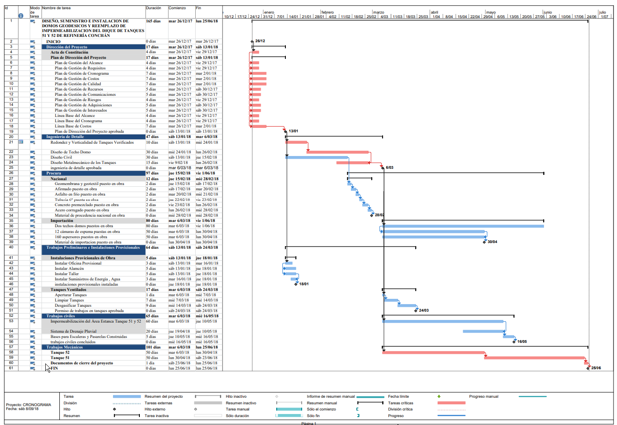

# Plan de Gestión de Costos del Proyecto

|  |  |  |  |  |  |  |
| --- | --- | --- | --- | --- | --- | --- |
| **PLAN DE GESTIÓN DEL COSTO**  **versión v1.0** | | | | | | |
| PROYECTO | DISEÑO, SUMINISTRO E INSTALACION DE DOMOS GEODESICOS Y REEMPLAZO DE IMPERMIABILIZACION DEL DIQUE DE TANQUES 51 Y 52 – REFINERIA CONCHAN PETROPERU | | | | | |
| PREPARADO POR: | WILBERTO SOTO CASTRO | | FECHA | 01 | 12 | 2017 |
| REVISADO POR: | DIRECTOR DE PORTAFOLIO CIME | | FECHA | 03 | 12 | 2017 |
| APROBADO POR: | GERENTE GENERAL CIME | | FECHA | 06 | 12 | 2017 |
| 1. ***Persona(s) autorizada(s) a solicitar cambios en el costo:*** | | | | | | |
| **Nombre** | **Cargo** | **Ubicación** | | | | |
| Cesar Ramírez Lynch | GERENTE GENERAL / PATROCINADOR | PETROPERU S.A. | | | | |
| Janneth Zender | GERENTE DE PROYECTOS | PETROPERU S.A. | | | | |
| Juan Osorio Ramírez | GERENTE DE OPERACIONES | PETROPERU S.A. | | | | |
| Omar Soto Castro | GERENTE GENERAL / PATROCINADOR | CIME INGENIEROS S.R.L | | | | |
| Wilberto Soto Castro | GERENTE DE OPERACIONES/DIRECTOR DE PORTAFOLIOS | CIME INGENIEROS S.R.L | | | | |
|  |  |  | | | | |
| 1. ***Persona(s) que aprueba(n) requerimientos de cambios en costos:*** | | | | | | |
| **Nombre** | **Cargo** | **Ubicación** | | | | |
| Cesar Ramírez Lynch | GERENTE GENERAL / PATROCINADOR | PETROPERU S.A. | | | | |
| Janneth Zender | GERENTE DE PROYECTOS | PETROPERU S.A. | | | | |
| Otmar Soto Castro | GERENTE GENERAL / PATROCINADOR | CIME INGENIEROS S.R.L | | | | |
|  |  |  | | | | |
| 1. ***Tipo de Estimación del Proyecto: Tipo de estimación a utilizar en el proyecto con indicación de los niveles de precisión de cada tipo.*** | | | | | | |
| |  |  | | --- | --- | | **Tipo de Estimación**  *(especificar los tipos de estimación a usar en el proyecto)* | **Nivel de Precisión**  *(especificar el nivel de precisión del estimado, ejm. -15% +25%)* | | Estimación Análoga: Referencia de datos históricos de proyectos ejecutados. | * Precisión de estimación de costos en la fase de inicio: -25% +45%. * Precisión de presupuesto de costos en la fase de planificación: -10% +25% | | Estimación Paramétrica: Referencia de datos históricos de adquisiciones de materiales y cotizaciones de proveedores. | * Precisión del presupuesto de costos: -5% +5% | | Análisis de Alternativas: Evaluación comparativa de cotización a proveedores y selección del costo y que cumpla con las características mínimas o convenientes requeridas para el proyecto. | * Precisión de análisis de costos: -10% +10% | | Reservas para contingencias: Costo adicional para los paquetes y actividades del proyecto. Se aplicará un porcentaje (%) para el cálculo de la reserva de contingencia, el porcentaje se establecerá de acuerdo al tipo de trabajo a ejecutar y riesgos que puedan implicar. | * Reserva Subcontratados: 5% del presupuesto subcontratado. * Reserva Procura Nacional: Entre 3% a 10% del monto cotizado por proveedor. * Reserva Procura Importado: Entre 5% a 15% del monto cotizado por proveedor. * Reserva Trabajos civiles: 8% del monto presupuestado. * Reserva Trabajos mecánicos: 5% del monto presupuestado. | | | | | | | |
| 1. ***Unidades de Medida: Unidades de medida a utilizar para cada recurso*** | | | | | | |
| |  |  | | --- | --- | | **Tipo de Recurso** | **Unidades de Medida** | | Mano de obra | Horas hombre (HH) | | Equipos y maquinarias | Hora máquina (HM) | | Herramientas | Hora hombre (HH) | |  |  | |  |  | |  |  | |  |  | |  |  | |  |  | | | | | | | |
| 1. ***Umbrales de Control*** | | | | | | |
| |  |  |  | | --- | --- | --- | | **Alcance: Proyecto/Fase/Entregable**  *(especificar si el umbral de control aplica a todo el proyecto, una fase, un grupo de entregables o un entregable específico)* | **Variación Permitida**  *(variación permitida para el alcance especificado, expresada en valores absolutos, ejm $, o valores relativos ejm % )* | **Acción a tomar si variación excede lo permitido**  *(acción a tomar ejm. monitorear resultados, analizar variaciones, o auditoria profunda de la variación)* | |  |  |  | | | | | | | |
| 1. ***Técnicas de medición del desempeño (valor ganado)*** | | | | | | |
| |  |  |  | | --- | --- | --- | | **Alcance** *(etapas o paquetes de trabajo)* | **Técnica de Medición** *(HP; FF; PC; PCPH; EP; NE)* | **Modo de Medición** *(quien, como, frecuencia, para quien)* | | Dirección el proyectos | Nivel de esfuerzo (NE) | Preparado por: Director del Proyecto  Frecuencia: Informe Quincenal  Reportado a: Gerente General CIME Ingenieros S.A. | | Ingeniería de Detalle | Porcentaje Completado con Puertas de Hito (PCPH) | Preparado por: Supervisor según especialidad  Frecuencia: Informe al cumplimiento del Hito  Reportado a: Gerente de Operaciones de CIME Ingenieros S.A. | | Procura | Porcentaje Completado con Puertas de Hito (PCPH) | Preparado por: Gerente técnico comercial  Frecuencia: Informe Quincenal  Reportado a: Gerente de Operaciones de CIME Ingenieros S.A. | | Trabajos Preliminares e Instalaciones Provisionales | Porcentaje Completado (PC) | Preparado por: Residente de Obra  Frecuencia: Informe Semanal  Reportado a: Gerente de Operaciones de CIME Ingenieros S.A. | | Trabajos civiles | Porcentaje Completado (PC) | Preparado por: Residente de Obra  Frecuencia: Informe Semanal  Reportado a: Gerente de Operaciones de CIME Ingenieros S.A. | | Trabajos Mecánicos | Porcentaje Completado (PC) | Preparado por: Residente de Obra  Frecuencia: Informe Semanal  Reportado a: Gerente de Operaciones de CIME Ingenieros S.A. | | | | | | | |
|  | | | | | | |
| |  |  |  |  | | --- | --- | --- | --- | | 1. ***Fórmulas del valor ganado*** | | | | | **Tipo** *(CV, CPI; SV, SVI, EAC, ETC)* | **Fórmula** *(para el cálculo)* | | **MODO DE MEDICIÓN***(QUIEN, COMO, FRECUENCIA, PARA QUIEN)* | | Índice de Desempeño de Costo (CPI) | Valor Ganado (EV) / Costo Actual (AC)  Donde:   * CPI > 1 Presupuesto excedido * CPI < 1 Por debajo del presupuesto | | Preparado por: Gerente el Proyecto  Frecuencia: Informe Semanal  Reportado a: Gerente General de CIME Ingenieros S.A. | |  |  | |  | |  |  | |  | | 1. ***Procesos de la Gestión de Costos: Descripción detallada de los procesos de gestión de costos que se realizarán durante la gestión de proyectos.*** | | | | | ***Proceso de Gestión de Costos*** *(Estimar los costos, Determinar el presupuesto, Controlar los costos)* | | ***Descripción*** *(qué, quién, cómo, cuándo, dónde, con qué)* | | | Estimar Costos | | Estimación de costos del proyecto que incluye los costos por cada actividad, reservas, métodos de estimación, restricciones y asunciones. | | | Determinar Presupuesto | | Base de estimación de costos que incluye la reserva de gestión del 5%; el total representará el presupuesto del proyecto. | | | Controlar Costos | |  | | | | | | | | |
| 1. ***Formatos de Gestión de Costos: descripción detallada de los formatos de gestión de costos que se utilizarán durante la gestión de proyectos.*** | | | | | | |
| |  |  | | --- | --- | | **Formato de Gestión de Costos** | **Descripción: qué, quién, cómo, cuándo, dónde, con qué** | |  |  | |  |  | |  |  | |  |  | |  |  | |  |  | | | | | | | |
| 1. **Razones aceptables para cambios en el Costo del Proyecto** *(por ejemplo: Aprobación de cambios en el alcance, incremento de costos en los materiales, etc.)***:**  * Aprobación de cambios en el alcance del proyecto. * Complejidad en los trabajos de especialización. * Política cambiaria para fijar la base de remuneración profesional. * Tipo de cambio variable. | | | | | | |
| 1. **Describir como calcular e informar el impacto en el proyecto por el cambio en el**   **Costo** *(tiempo, calidad, etc.)***:** | | | | | | |
| 1. **Describir como serán administrados los cambios en el costo** *(quién lo recibe, revisa, responde; si se aprueba por niveles quién, quien lo actualiza, etc.)***:** | | | | | | |

# 

# Estimaciones de Costos de las Actividades

Para las estimaciones del proyecto se presentan en el siguiente cuadro, donde se describen:

* Actividades de los paquetes de trabajo del EDT.
* Recursos utilizados por actividad.
* Costos estimados en base a plantillas de ratios de la organización.
* Reservas calculadas.
* Métodos de estimación utilizados.
* Restricciones.
* Asunciones.

# 

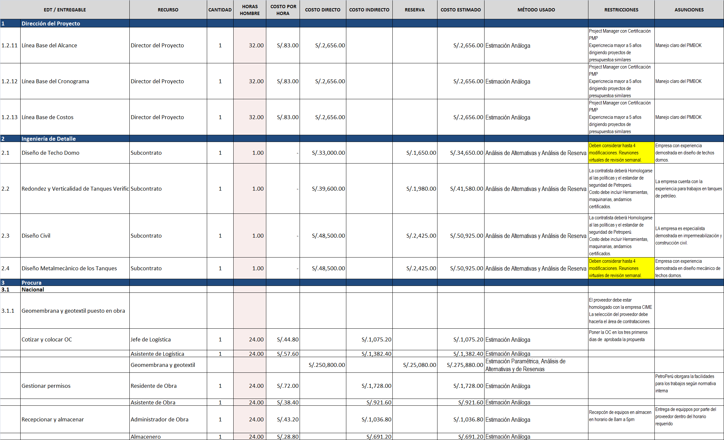

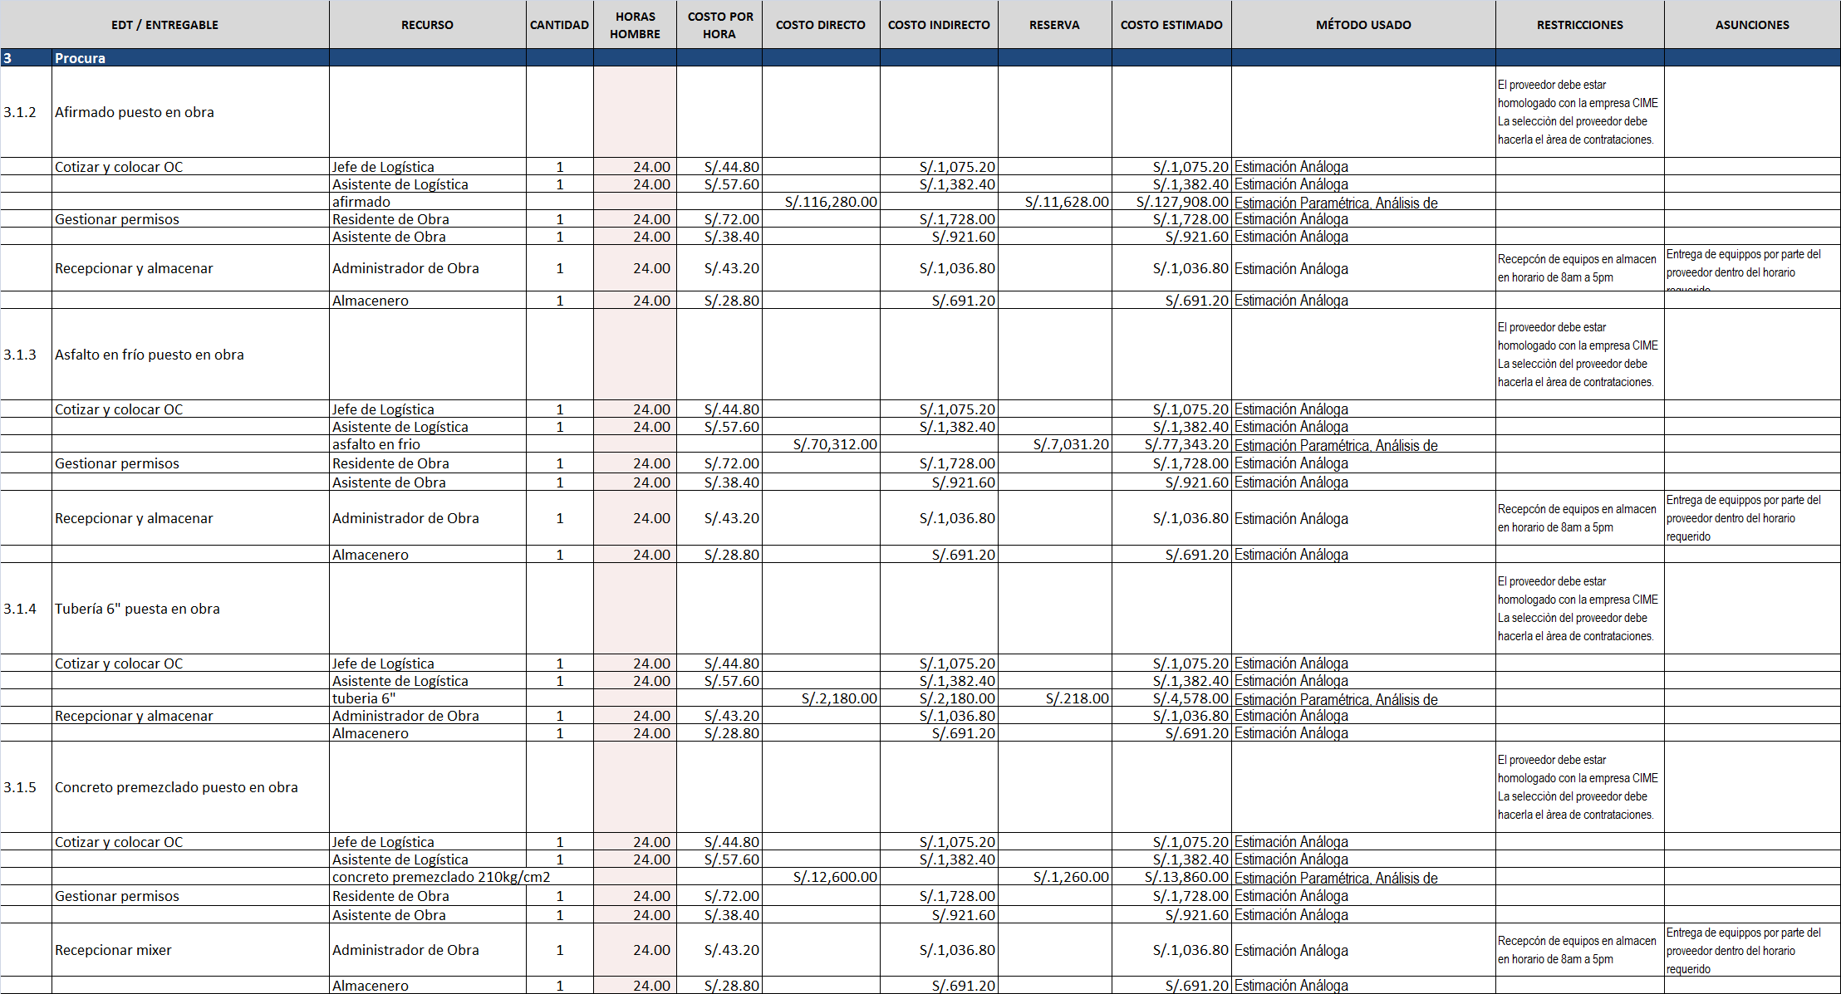

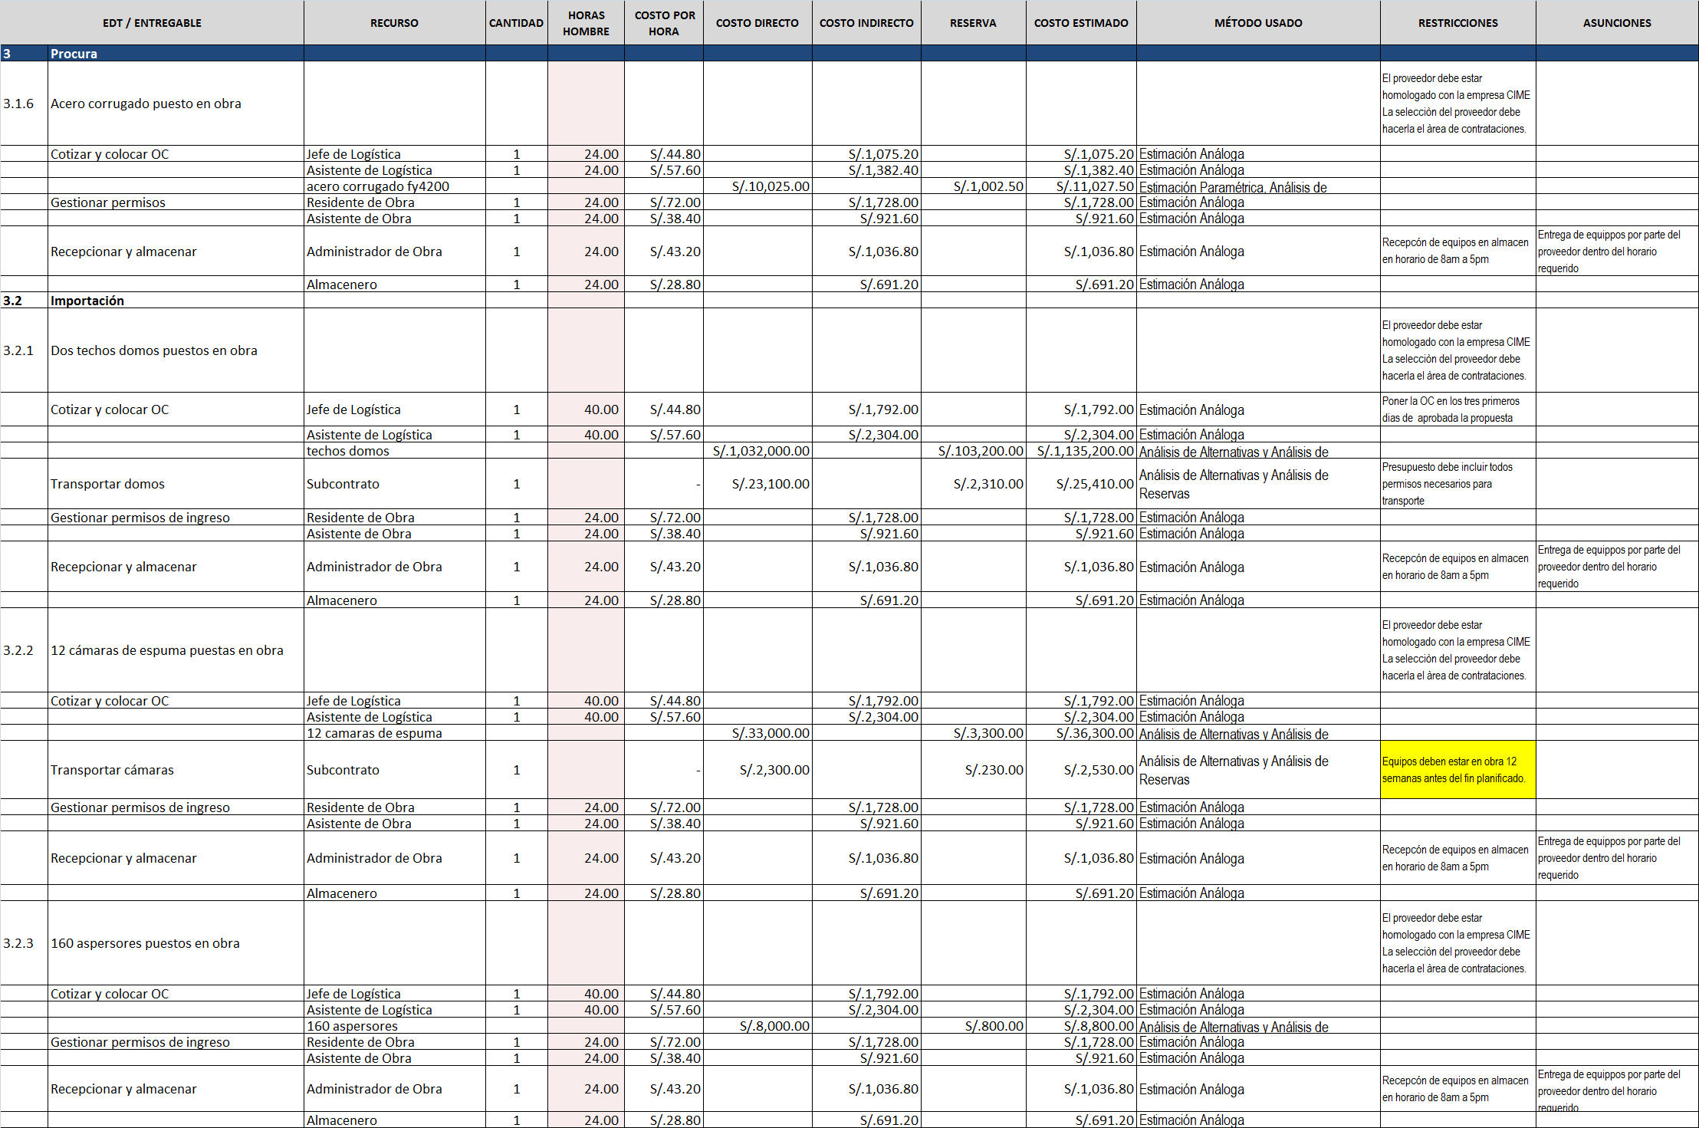

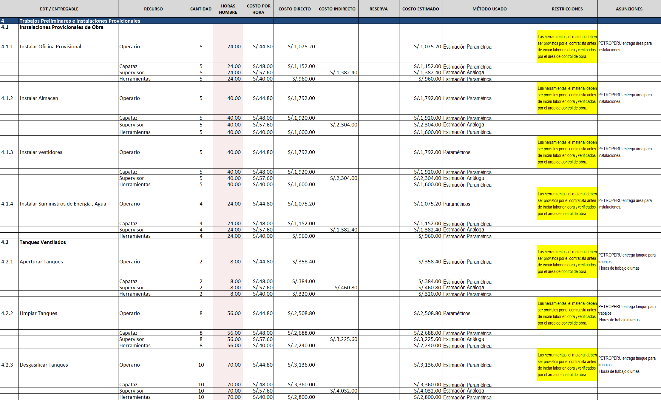

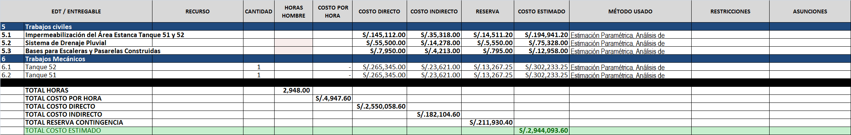

# Base de las Estimaciones

Para las bases de las estimaciones se muestra una reserva de gestión del 5% que se añadirá a la línea base del costo, para completar el presupuesto del proyecto.

La reserva de contingencia, no podrá ser utilizada por el Director del Proyecto y podrá ser liberada por el comité de control e cambios, luego de ser previamente aprobada.

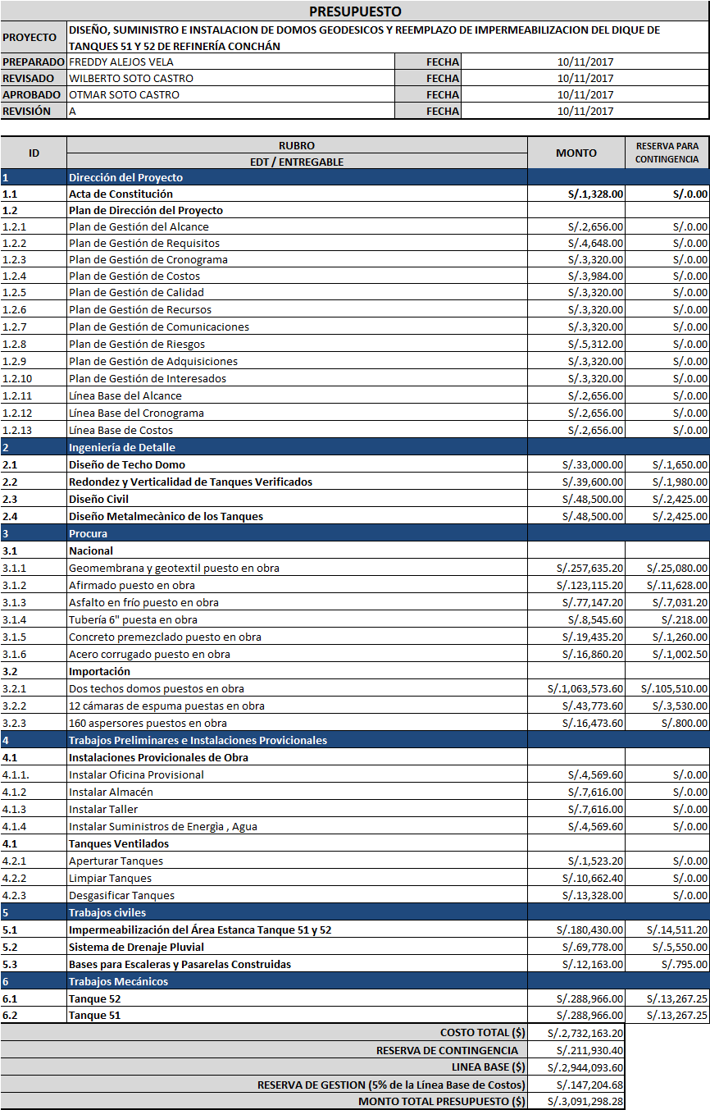

# Línea Base de Costos

En el siguiente cuadro se muestra la determinación de Costos del proyecto, con los costos cronogramados, y mostrando la técnica para la medición del valor ganado en el proyecto.

La curva S nos representa el valor planificado en función al cronograma estimado del proyecto en valores acumulados hasta la finalización, donde se concluye con el presupuesto del proyecto.

Esta versión de la curva irá variando conforme se vaya controlando el proyecto y aparezcan desviaciones las cuales deben ser controladas mediante los métodos de Gestión del Valor Ganado.(EVM).

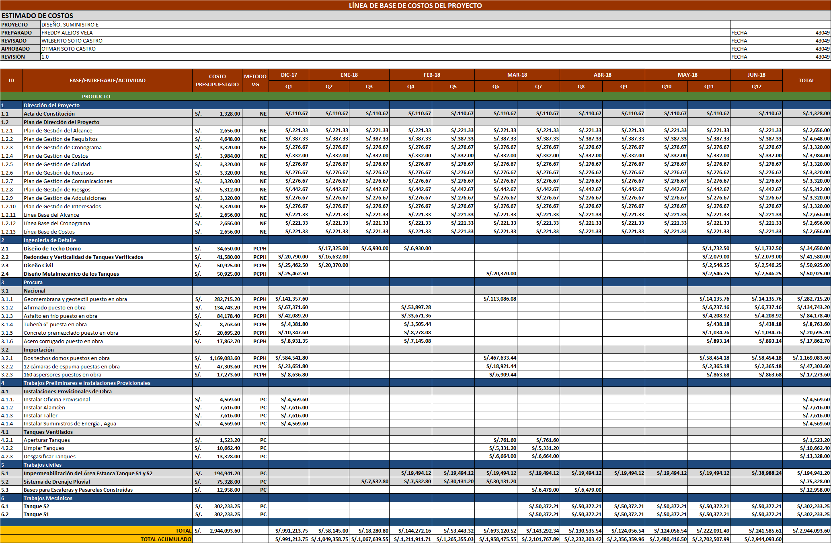

*\* Q1, Q2, Q3, … :Quincena 1, Quincena 2, Quincena 3, …*

*\*\* Precios expresados en Nuevos Soles.*



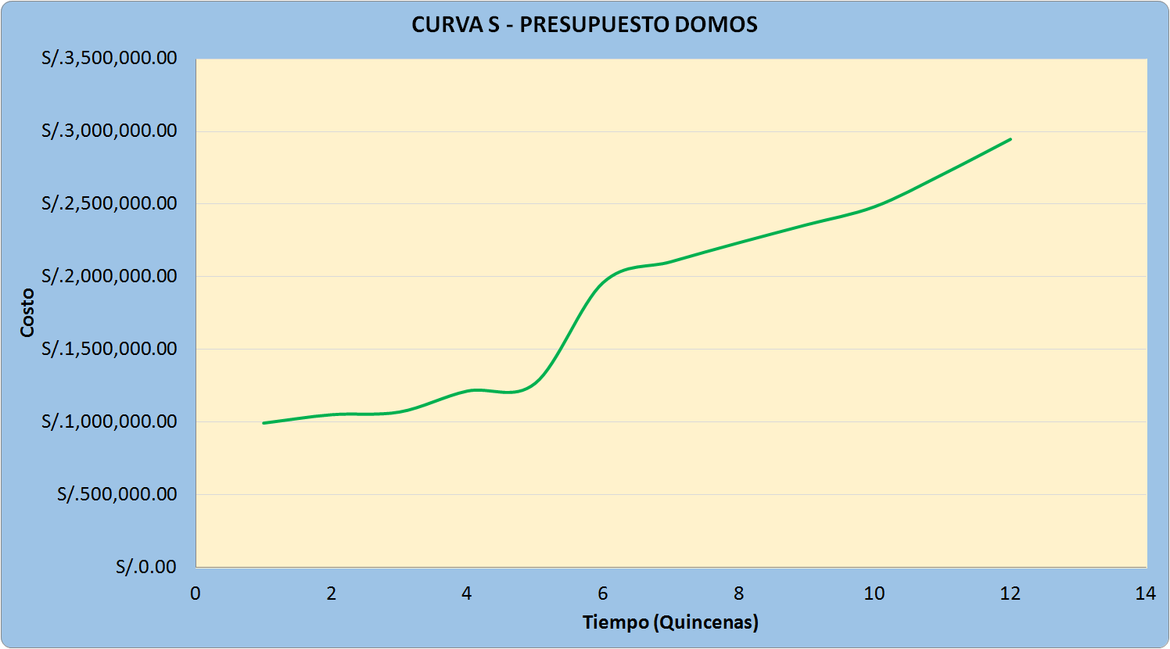

# 

# Conclusiones

Tenemos las siguientes conclusiones:

* Conforme el proyecto avance los costos se van devengando en el período que les toque.
* Conforme avanza el proyecto las reservas de gestión se van utilizando como se planificaron para ejecutar el plan de respuesta al riesgo.
* Definir y utilizar indicadores de desempeño apropiados, permiten tener una visibilidad clara el avance y un mejor control de los recursos del proyecto y ante un exceso de costos se podrá optar por medias correctivas o preventivas si se logra detectar a tiempo.